

УКРАЇНА
ФІНАНСОВЕ УПРАВЛІННЯ
НІЖИНСЬКОЇ МІСЬКОЇ РАДИ
пл. Івана Франка, 1, м.Ніжин, Чернігівської обл., 16600
тел. 7-12-18, (факс 04631 7-12-18) , код ЄДРПОУ 02318427
finupravlinna@gmail.com

Пояснювальна записка

Про виконання бюджету Ніжинської міської територіальної громади
за І півріччя 2021 року (код бюджету 25538000000 )

- Загальна характеристика виконання бюджету

Бюджет Ніжинської міської територіальної громади на 2021 рік затверджено рішенням Ніжинської міської ради від 24 грудня 2020 року № 4-4/2020 «Про бюджет Ніжинської міської територіальної громади на 2021 рік (код бюджету 25538000000) ».

Протягом звітного періоду рішеннями Ніжинської міської ради від 04.02.2021 № 10-6/2021, від 26.02.2021 №10-7/2021, від 30.03.2021 №12-8/2021, від 22.04.2021 № 12-9/2021, від 03.06.2021 № 9-10/2021 проведено уточнення планових показників бюджету, в тому числі за рахунок трансфертів з державного бюджету, вільних залишків станом на 01.01.2021 року та зменшення обсягу фінансування на інші функції бюджету.
За І півріччя 2021 року рік до загального та спеціального фондів бюджету Ніжинської міської ТГ, враховуючи міжбюджетні трансферти, надійшло 296 291,5 тис. грн, у тому числі: до загального фонду – 289 607,6 тис. грн (105,6% до уточненого планового показника), до спеціального фонду –6 683,9 тис. грн. За І півріччя 2021 року обсяг отриманих офіційних трансфертів склав 81 019,6 тис. грн, або 99,96% до плану. Обсяг власних та закріплених надходжень загального фонду бюджету становить 208 588,1 тис. грн, або 107,9% до планових показників на період.
Видатки бюджету Ніжинської міської ТГ за І півріччя 2021 року виконано в цілому у сумі 297 273,9 тис. грн, що складає 51% до уточненого річного плану та 84% до уточненого плану звітного періоду, в тому числі по загальному фонду – 270 384,3 тис. грн, або 98% до плану на І півріччя та по спеціальному фонду - 26 889,6 тис. грн, або 27 % до плану на І півріччя.

ДОХОДИ. Аналіз виконання загального і спеціального фондів бюджету Ніжинської міської територіальної громади за І півріччя 2021 року.

За І півріччя 2021 року до бюджету Ніжинської міської територіальної громади зараховано 296 291,5 тис. грн, що складає 105,5% плану звітного періоду та на 40 400,1 тис. грн більше ніж за відповідний період 2020 року. Без врахування офіційних трансфертів бюджет територіальної громади виконано на 105,4%, при плані – 199 663,2 тис. грн надійшло – 215 271,9 тис. грн. Це більше проти минулого року на 15 608,7 тис. грн, або на 7,8%.

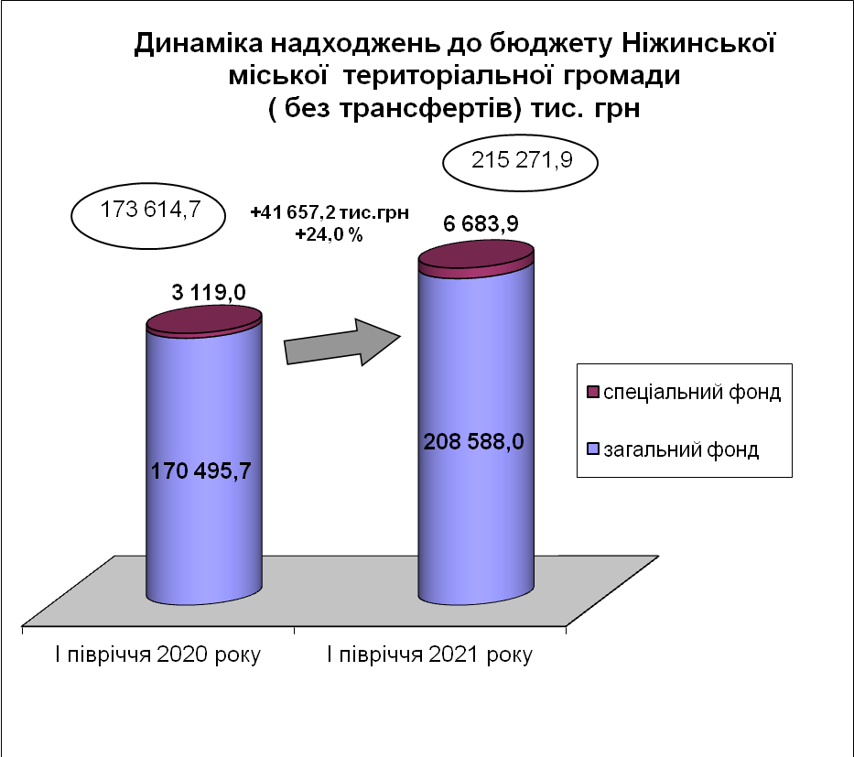

За звітний період до загального фонду бюджету територіальної громади надійшло 81 019,6 тис. грн трансфертів, тоді як за І півріччя 2020 року 82 276,7 тис. грн. Базова дотація надійшла в сумі 7 409,4 тис. грн. Субвенцій отримано 73 610,2 тис. грн, або 99,8% плану звітного періоду, в тому числі освітньої субвенції – 70 504,4 тис. грн.
Власних та закріплених доходів акумульовано до загального фонду 208 588,0 тис. грн, що становить 107,9% прогнозу звітного періоду. Найбільшу питому вагу в надходженнях загального фонду займає податок на доходи фізичних осіб (56,2%) та податок на майно (23,9%).

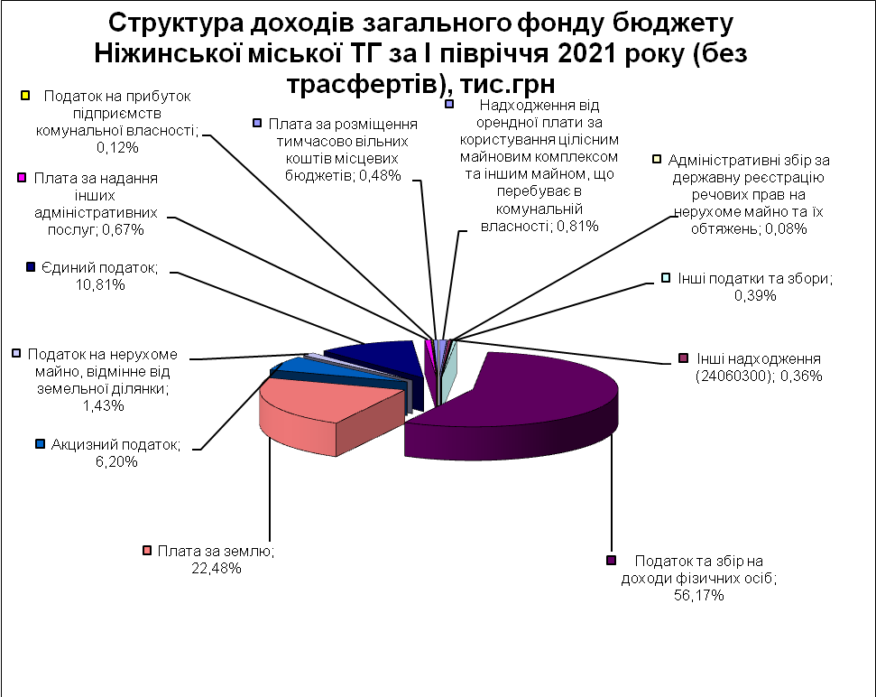
В порівнянні із відповідним періодом минулого року податкових і неподаткових платежів отримано на 38 092,3 тис. грн більше.
Збільшення пов’язане з внесенням змін до бюджетного та податкового законодавства та інших чинників, а саме:
- збільшення розміру мінімальної заробітної плати до 6 000 грн та посадового окладу працівника І тарифного розряду ЄТС – 2 670 грн, що дало змогу збільшити надходження податку та збору на доходи фізичних осіб проти І півріччя 2020 року на 22 069,9 тис. Грн., або на 23,2%;
- ріст мінімальної заробітної плати збільшило надходження по єдиному податку проти І півріччя минулого року на 3 979,1 тис. грн., або на 21,4%.

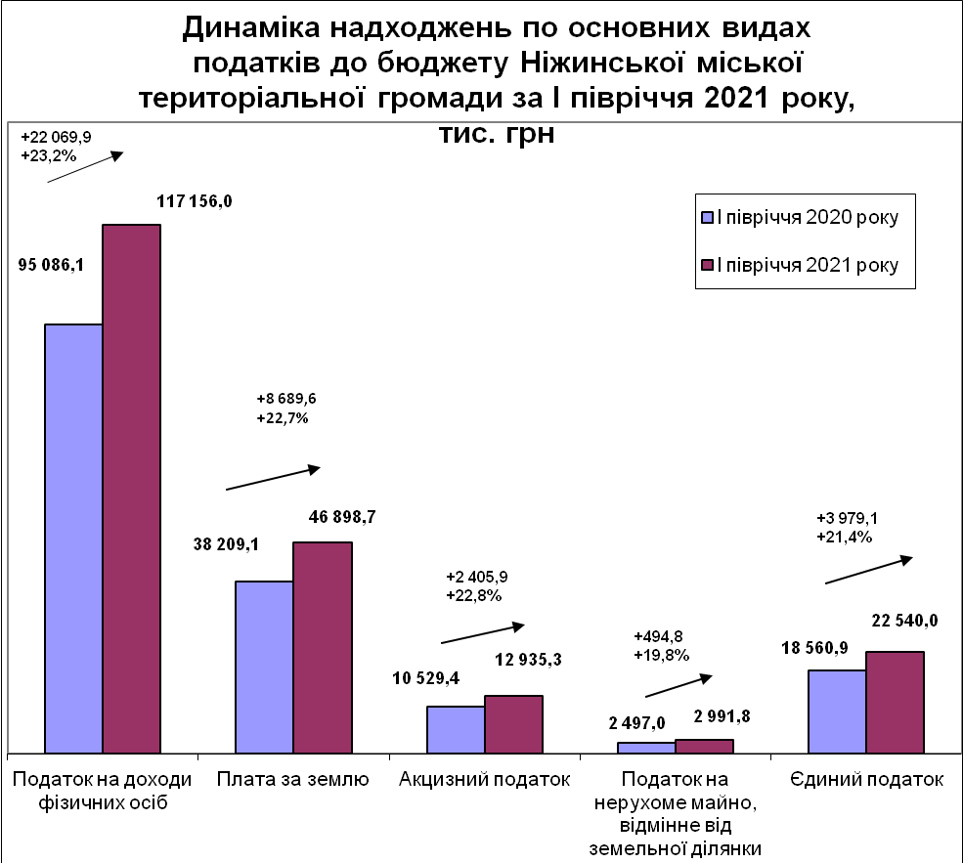

За І півріччя 2021 року не забезпечено виконання планового показника по податку на доходи фізичних осіб, податку на прибуток підприємств комунальної власності, державному миту, податку на нерухоме майно, відмінне від земельної ділянки, транспортному податку та єдиному податку.

Виконання планових показників по доходах за І півріччя 2021 року характеризується наступними показниками

тис. грн
 | Фактичні | План | План | Фактичні | Відхилення від плану на період |  | Відхилення
 | надходження | на | на | надходження |  |  | від факту
 | за 6 місяців | 2021 рік | 6 місяців | за 6 місяців |  |  | відповідного
 | 2020 року | уточнений | 2021 року | 2021 року | (+,-) | % | періоду 2020р.
Доходи загального фонду закріплені за місцевими бюджетами
-Податок та збір на доходи фіз.осіб | 95 086,1 | 250 438,6 | 125 219,3 | 117 156,0 | -8 063,3 | 93,6 | 22 069,9
-ПНП підприємств комунальної власності | 442,0 | 806,1 | 403,0 | 253,3 | -149,7 | 62,9 | -188,7
-Рентна плата за спеціальне використання лісових ресурсів (крім рентної плати за спеціальне використання ліс.ресурсів в частині деревини, заготовл. в порядку рубок головного користування) | 0,2 | 0,0 | 0,0 | 0,6 | 0,6 | 0,0 | 0,4
-Рентна плата за користування надрами для видобування корисних копалин загальнодержавного значення | 41,5 | 0,0 | 0,0 | 30,1 | 30,1 | 0,0 | -11,4
-Акцизний податок з вироблених в Україні підакцизних товарів (пальне) | 1 268,5 | 3 055,7 | 1 527,9 | 1 645,9 | 118,0 | 107,7 | 377,4
-Акцизний податок з ввезених на митну територію України підакцизних товарів (пальне) | 4 383,3 | 10 702,0 | 5 351,0 | 5 589,9 | 238,9 | 104,5 | 1 206,6
-Акцизний податок з реалізації суб’єктами господарювання роздрібної торгівлі підакцизних товарів | 4 877,6 | 11 292,8 | 5 646,4 | 5 699,5 | 53,1 | 100,9 | 821,9
-Плата за розміщення тимчасово вільних коштів місцевих бюджетів | 783,3 | 0,0 | 0,0 | 1 001,0 | 1 001,0 | 0,0 | 217,7
-Штрафні санкції за порушення законодавства про патентування, за порушення норм регулювання обігу готівки та про застосування РРО у сфері торгівлі, громадського харчування та послуг | 0,0 | 0,0 | 0,0 | 2,6 | 2,6 | 0,0 | 2,6
-Адміністративні штрафи та інші санкції | 30,9 | 59,2 | 29,6 | 265,9 | 236,3 | 898,3 | 235,0
-Адміністративні штрафи та штрафні санкції за порушення законодавства у сфері виробництва та обігу алкогольних напоїв та тютюнових виробів | 61,2 | 0,0 | 0,0 | 68,0 | 68,0 | 0,0 | 6,8
-Адміністративний збір за проведення державної реєстр.юр.осіб, фіз.осіб – підпр.та громад. формувань | 69,5 | 145,7 | 72,8 | 84,9 | 12,1 | 116,6 | 15,4
-Плата за надання інших адміністративних послуг | 1 158,5 | 2 327,1 | 1 163,6 | 1 388,4 | 224,8 | 119,3 | 229,9
-Адміністративний збір за державну реєстрацію речових прав на нерухоме майно та їх обтяжень | 110,5 | 294,3 | 147,1 | 160,7 | 13,6 | 109,2 | 50,2
-Плата за скорочення термінів надання послуг у сфері держ.реєстрації речових прав на нерухоме майно та їх обтяжень і держ.реєстрації юр.осіб, фіз.осіб – підприєм та громад. формувань, а також плата за надання інших платних послуг, пов’язаних з такою держ.реєстр. | 0,0 | 0,0 | 0,0 | 1,1 | 1,1 | 0,0 | 1,1
-Надходження від орендної плати за користування цілісним майновим комплексом та іншим майном, що перебуває в комунальної власності | 1 829,8 | 1 000,0 | 500,0 | 1 692,9 | 1 192,9 | 338,6 | -136,9
-Державне мито | 38,6 | 81,6 | 40,8 | 36,8 | -4,0 | 90,2 | -1,8
-Інші надходження (24060300) | 904,6 | 1 474,0 | 737,0 | 758,7 | 21,7 | 102,9 | -145,9
-Кошти за шкоду, що заподіяна на зем.ділянках держ. та комун.вл., які не надані у користув. та не передані у власність, внаслідок їх самовільного зайняття, використання не за цільовим призначенням, зняття ґрунтового покриву | 0,0 | 0,0 | 0,0 | 161,2 | 161,2 | 0,0 | 161,2
-Окремі податки і збори | 2,4 | 0,0 | 0,0 | 0,0 | 0,0 | 0,0 | -2,4
-Місцеві податки: | 59 407,2 | 104 944,0 | 52 472,0 | 72 590,5 | 20 118,5 | 138,3 | 13 183,3
-Податок на майно, в т.ч. | 40 768,0 | 57 739,2 | 28 869,6 | 49 934,3 | 21 064,7 | 173,0 | 9 166,3
-податок на нерухоме майно, відмінне від земельної ділянки | 2 497,0 | 9 276,4 | 4 638,2 | 2 991,8 | -1 646,4 | 64,5 | 494,8
-плата за землю | 38 209,1 | 48 337,8 | 24 168,9 | 46 898,7 | 22 729,8 | 194,0 | 8 689,6
-транспортний податок | 61,9 | 125,0 | 62,5 | 43,8 | -18,7 | 70,1 | -18,1
-Збір за місця для паркування транспортних засобів | 53,8 | 131,2 | 65,6 | 69,3 | 3,7 | 105,6 | 15,5
-Туристичний збір | 24,5 | 74,2 | 37,0 | 46,9 | 9,9 | 126,8 | 22,4
-Єдиний податок | 18 560,9 | 46 999,4 | 23 499,8 | 22 540,0 | -959,8 | 95,9 | 3 979,1
Власні та закріплені доходи разом | 170 495,7 | 386 621,1 | 193 310,5 | 208 588,0 | 15 277,5 | 107,9 | 38 092,3
Офіційні трансферти: | 82 276,7 | 140 639,5 | 81 049,6 | 81 019,6 | -30,0 | 100,0 | -1 257,1
-Базова дотація | 8 497,2 | 14 818,6 | 7 409,4 | 7 409,4 | 0,0 | 100,0 | -1 087,8
-Субвенції з державного бюджету місц.бюджетам,в т.ч.: | 69 220,7 | 121 869,9 | 70 504,4 | 70 504,4 | 0,0 | 100,0 | 1 283,7
освітня субвенція | 55 382,0 | 121 869,9 | 70 504,4 | 70 504,4 | 0,0 | 100,0 | 15 122,4
медична субвенція | 13 838,7 | 0,0 | 0,0 | 0,0 | 0,0 | 0,0 | -13 838,7
на здійснення заходів щодо соціально-економічного розвитку окремих територій | 0,0 | 0,0 | 0,0 | 0,0 | 0,0 | 0,0 | 0,0
-Дотації з місцевих бюджетів іншим місцевим бюджетам | 0,0 | 0,0 | 0,0 | 0,0 | 0,0 | 0,0 | 0,0
-Субвенції з місцевих бюджетів іншим місцевим бюджетам | 4 558,8 | 3 951,0 | 3 135,8 | 3 105,8 | -30,0 | 99,0 | -1 453,0
Разом загальний фонд | 252 772,4 | 527 260,6 | 274 360,1 | 289 607,6 | 15 247,5 | 105,6 | 36 835,2
Доходи спеціального фонду
-Власні надходження бюджетних установ | 2 706,5 | 10 145,4 | 5 072,7 | 3 615,1 | -1 457,6 | 71,3 | 908,6
-Податок з власників транспорт.засобів/ збір за першу реєстрацію трансп.засобів (50%) | 0,4 | 0,0 | 0,0 | 0,0 | 0,0 | 0,0 | -0,4
-Екологічний податок (25%)/збір за забруднення навколишнього природнього середовища (50%) | 287,7 | 560,0 | 280,0 | 212,3 | -67,7 | 75,8 | -75,4
-Грошові стягнення за шкоду, заподіяну поруш.закон.про охорону навколишнього природнього середовища (50%) | 0,0 | 0,0 | 0,0 | 22,5 | 22,5 | 0,0 | 22,5
-Відсотки за користування довгостроковим кредитом, що надається молодим сім`ям | 0,0 | 0,0 | 0,0 | 0,0 | 0,0 | 0,0 | 0,0
Бюджет розвитку | 124,4 | 2 000,0 | 1 000,0 | 2 834,0 | 1 834,0 | 283,4 | 2 709,6
-кошти від відчуження майна | 0,0 | 900,0 | 450,0 | 879,8 | 429,8 | 195,5 | 879,8
-продаж земель не с/г призначення | 83,5 | 1 100,0 | 550,0 | 1 954,2 | 1 404,2 | 355,3 | 1 870,7
-надходходження коштів пайової участі у розвитку інфраструктури населеного пункту | 40,9 | 0,0 | 0,0 | 0,0 | 0,0 | 0,0 | -40,9
-Субвенції спеціального фонду | 0,0 | 0,0 | 0,0 | 0,0 | 0,0 | 0,0 | 0,0
Спеціальний фонд, всього | 3 119,0 | 12 705,4 | 6 352,7 | 6 683,9 | 331,2 | 105,2 | 3 564,9
Загальна сума доходів | 255 891,4 | 539 966,0 | 280 712,8 | 296 291,5 | 15 578,7 | 105,5 | 40 400,1

Податку та збору на доходи фізичних осіб за січень-червень 2021 року до бюджету громади зараховано 117 156,0 тис. грн, планові показники звітного періоду виконані на 93,6%. В порівнянні з аналогічним періодом попереднього року цих доходів отримано на 22 069,9 тис. грн більше, що пов’язано передусім із зростанням заробітної плати на підприємствах міста (збільшенням розміру мінімальної заробітної плати), бюджетних установах міста (збільшення посадового окладу (тарифної ставки) працівника І тарифного розряду Єдиної тарифної сітки). Найбільшими платниками податку на доходи фізичних осіб є САЗ ОРСЦЗ ДСНС України (від цього платника до бюджету надійшло 11 916,5 тис. грн.) та Управління освіти Ніжинської міської ради (11 442,3 тис. грн.).
Податку на прибуток підприємств комунальної власності отримано 253,3 тис. грн. В порівнянні із січнем-червнем 2020 року обсяг цих платежів зменшився на 188,7 тис. грн. Зменшились надходження по ДКП Комунальний ринок на 158,5 тис. грн, КП «НУВКГ» на 48,2 тис. грн та по КП «СЄЗ» на 54,0 тис. грн., в той же час збільшились надходження від ДКП ТРК «Ніжинське телебачення» на 97,5 тис. грн.
За січень – червень 2021 року надійшло 0,6 тис. грн рентної плати за спеціальне використання лісових ресурсів (крім рентної плати за спеціальне використання лісових ресурсів в частині деревини, заготовлення в порядку рубок головного користування) та рентної плати за користування надрами для видобування корисних копалин загальнодержавного значення 30,1 тис. грн.
За І півріччя 2021 року надійшло 5 699,5 тис. грн акцизного податку з реалізації суб’єктами господарювання роздрібної торгівлі підакцизних товарів (пиво, алкогольні напої, тютюнові вироби), що на 821,9 тис. грн більше в порівнянні із відповіднім періодом минулого року.
З 2017 року до бюджетів місцевого самоврядування у порядку визначеному Кабінетом Міністрів України почалась зараховуватися частина акцизного податку з виробленого в Україні та ввезеного на митну територію України пального (13,44%). Протягом 2018-2020 року зберігалися норми щодо зарахування 13,44% акцизного податку з пального до міських бюджетів та вже з 2021 року відповідно до Закону України №1081-ІX від 15.12.2020 року «Про внесення змін до Бюджетного кодексу України» зарахування забезпечено на постійній основі до доходів загального фонду бюджетів територіальних громад.
В 2021 році до бюджетів місцевого самоврядування частина акцизного податку з виробленого в Україні та ввезеного на митну територію України пального (13,44%) почалась зараховуватися з 31 березня 2021 року. За звітний період надійшло 1 645,9 тис. грн частки частини акцизного податку з виробленого в Україні пального та 5 589,9 тис. грн - з ввезеного на митну територію України пального.
Плати за розміщення тимчасово вільних коштів місцевих бюджетів зараховано 1 001,0 тис. грн - це сума отриманого доходу від розміщення коштів бюджету на депозитному рахунку в АТ "Ощадбанк".
Адмінштрафів, накладених адмінкомісією створеною при міськвиконкомі, до бюджету громади надійшло 265,9 тис. грн, що на 235,0 тис. грн більше ніж за відповідний період минулого року, основною причиною є збільшення кількості протоколів про правопорушення для накладання штрафів відповідно до чинного законодавства.
Адміністративних штрафів та штрафних санкцій за порушення законодавства у сфері виробництва та обігу алкогольних напоїв та тютюнових виробів надійшло 68,0 тис. грн, що на 6,8 тис. грн. більше від надходжень січня - червня 2020 року та штрафних санкцій за порушення законодавства про патентування, за порушення норм регулювання обігу готівки та про застосування РРО у сфері торгівлі, громадського харчування та послуг – 2,6 тис. грн.
Законом України №836 від 26.11.2015 року "Про внесення змін до Бюджетного кодексу України щодо зарахування окремих адміністративних зборів" внесені зміни до Бюджетного кодексу України, яким розширили склад доходів загального фонду міст обласного значення. З 1 січня 2016 року до загального фонду бюджету територіальної громади почав зараховуватись адмiнiстративний збір за проведення державної реєстрацiї юридичних осiб та фiзичних осiб – пiдприємцiв та адмiнiстративний збір за державну реєстрацiю речових прав на нерухоме майно та їх обтяжень.
За І півріччя 2021 року отримано 84,9 тис. грн адмiнiстративного збору за проведення державної реєстрацiї юридичних осiб та фiзичних осiб – пiдприємцiв (на 15,4 тис. грн більше ніж за січень-червень 2020 року) та 160,7 тис. грн. адмiнiстративного збору за державну реєстрацiю речових прав на нерухоме майно та їх обтяжень (на 50,2 тис. грн. більше ніж за січень- червень 2020 року). Крім того, надійшла плата за скорочення термінів надання послуг у сфері державної реєстрації речових прав на нерухоме майно та їх обтяжень і державної реєстрації юридичних осіб, фізичних осіб – підприємців та громадських формувань, а також плата за надання інших платних послуг, пов’язаних з такою державною реєстрацією, в сумі 1,1 тис. грн.
Плати за надання інших адміністративних послуг, що справляється за місцем надання послуг надійшло 1 388,4 тис. грн, в порівнянні з відповідним періодом 2020 року на 229,9 тис. грн менше.
Надходжень від орендної плати за користування цілісним майновим комплексом та іншим майном, що перебуває в комунальній власності отримано 1 692,9 тис. грн, плановий показник перевиконано на 1 192,9 тис. грн. Найбільші суми сплачені ТОВ "НіжинТеплоМережа" – 1 434,0 тис. грн та КП "ОКМ" – 168,0 тис. грн. В порівнянні з січнем - червнем 2020 року цих надходжень отримано на 136,9 тис. грн менше.
Державного мита надійшло 36,8 тис. грн. В порівнянні із відповідним періодом минулого року цих надходжень отримано на 1,8 тис. грн менше, за рахунок зменшення надходжень державного мита, що сплачується за місцем розгляду та оформлення документів, у тому числі за оформлення документів на спадщину і дарування (менше на 5,4 тис. грн). В той же час збільшились надходження державного мита, пов`язаного з видачею та оформленням закордонних паспортів (посвідок) та паспортів громадян України (більше на 3,6 тис. грн).
Інших надходжень (КБКД 24060300) до бюджету територіальної громади зараховано 758,7 тис. грн. Із них: 45,5 тис. грн - повернення невикористаних бюджетних коштів минулих років (в тому числі 14,0 тис. грн - сума отримана за рішенням суду), в порівнянні з січнем-червнем 2020 року на 145,9 тис. грн менше, 155,4 тис. грн - плати за користування місцем розташування зовнішнього рекламного засобу (в порівняння з відповідним періодом 2020 року надходження збільшились на 6,4 тис. грн), 480,0 тис. грн - внесків замовників на утримання об’єктів благоустрою міста (в порівняння з відповідним періодом 2020 року надходження збільшились на 75,0 тис. грн) та 67,3 тис. грн - плати за дозвіл на транспортне перевезення вантажу автотранспортом, маса якого перевищує 12 тон (за І півріччя 2021 року надійшло від ТОВ «Творець» - 56,0 тис. грн, ФГ «Липоврізьке» - 8,0 тис. грн., від ФОП Барибін В. А. - 2,0 тис. грн, ФОП Манелюк О. П. - 1,3 тис. грн).
За 6 місяців 2021 року надійшли кошти за шкоду, що заподіяна на земельних ділянках державної та комунальної власності, які не надані у користування та не передані у власність, внаслідок їх самовільного зайняття, використання не за цільовим призначенням, зняття ґрунтового покриву в сумі 161,2 тис. грн.
Відповідно до Податкового кодексу України до місцевих податків та зборів належать два податки (податок на майно, який складається з податку на нерухоме майно, відмінне від земельної ділянки, транспортного податку, плати за землю та єдиного податку) та два збори (збір за місця для паркування транспортних засобів та туристичний збір). За січень – червень 2021 року до бюджету територіальної громади зараховано 72 590,5 тис. грн місцевих податків.
За І півріччя 2021 року податку на майно отримано 49 934,3 тис. грн, або 173,0% планового показника, в тому числі:
- податку на нерухоме майно, відмінне від земельної ділянки – 2 991,8 тис. грн;
- плати за землю – 46 898,7 тис. грн;
- транспортного податку – 43,8 тис. грн.
Податку на нерухоме майно, відмінне від земельної ділянки зараховано 2 991,8 тис. грн, в порівнянні із відповідним періодом 2020 року надійшло на 494,8 тис. грн більше.
Плати за землю отримано 46 898,7 тис. грн. В порівнянні із відповідним періодом минулого року надходження збільшились на 8 689,6 тис. грн. Найбільшим платником земельного податку є АТ "Укрзалізниця". Надходження від цього платника за січень-червень 2021 року склали 35 200,0 тис. грн, в порівнянні з минулим роком на 5 892,2 тис. грн більше.
Платниками транспортного податку в 2021 році є фізичні та юридичні особи, в тому числі нерезиденти, які мають зареєстровані в України згідно з чинним законодавством власні легкові автомобілі, з року випуску яких минуло не більше п’яти років (включно) та середньоринкова вартість яких становить понад 375 розмірів мінімальної заробітної плати, встановленої законом на 1 січня податкового (звітного) року. Надходження від цього податку склали 43,8 тис. грн.
Збору за місця для паркування автотранспорту за січень – червень 2021 року надійшло 69,3 тис. грн., в порівнянні із відповідним періодом минулого року більше на 15,5 тис. грн.
Туристичного збору отримано 46,9 тис. грн., що на 9,9 тис. грн більше від затвердженого обсягу та в порівнянні з січнем-червнем 2021 року на 22,4 тис. грн.
За 6 місяців 2021 року до бюджету територіальної громади зараховано 22 540,0 тис. грн єдиного податку. В порівнянні із відповідним періодом минулого року надходження збільшились на 3 979,1 тис. грн.
За І півріччя 2021 року бюджет громади отримав 6 683,9 тис. грн доходів спеціального фонду, що складає 105,2% затвердженого розпису на січень-червень 2021 року.
У доходах спеціального фонду найбільшу питому вагу займають власні надходження бюджетних установ (54,1%), їх отримано в сумі 3 615,1 тис. грн, тобто 71,3% від обсягу визначеного на І півріччя 2021 року.
За січень – червень 2021 року екологічного податку надійшло 212,3 тис. грн. В порівнянні із минулим роком надходження зменшилися на 75,4 тис. грн.
За 6 місяців 2021 року надійшло 22,5 тис. грн. грошових стягнень за шкоду, заподіяну порушенням законодавства про охорону навколишнього природного середовища внаслідок господарської та іншої діяльності.
Коштів від відчуження майна міської комунальної власності за звітний період до бюджету надійшло 879,8 тис. грн. Від продажу земельних ділянок несільськогосподарського призначення за звітний період надійшло 1 954,2 тис. грн.

3.Видатки та заборгованість
Видатки
Видатки бюджету Ніжинської міської ТГ за І півріччя 2021 року виконано в цілому у сумі 297 273,9 тис. грн., що складає 84% до уточненого плану на І півріччя. Фінансування видатків здійснено відповідно до уточненого розпису бюджету з урахуванням наявних фінансових ресурсів, пропозицій головних розпорядників коштів, на підставі платіжних доручень.
Видатки загального фонду становлять 270 384,3 тис.грн., при уточненому плані на І півріччя 276 690,5 тис. грн., що становить 98% до плану звітного періоду, це на 17,5% більше відповідного періоду минулого 2020 року.

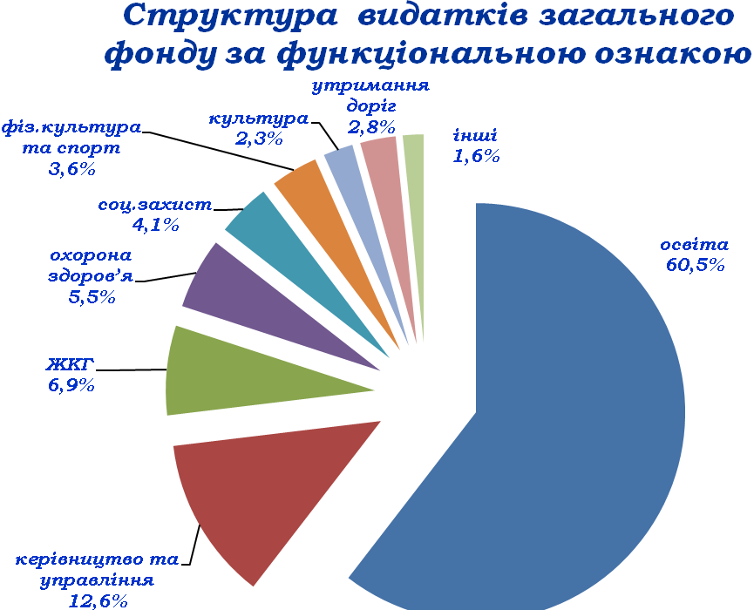

На фінансування соціально - культурної сфери із загального фонду станом на 01.07.2021 року направлено 205 676,8 тис. грн, або 76,1% загального фонду бюджету, у тому числі на:
-освіту – 163 460,7 тис. грн, або 60% від річного плану;
-охорону здоров’я – 14 921,9 тис. грн, або 62% від річного плану;
-соціальний захист та соціальне забезпечення – 11 207,3 тис. грн, або 49% від річного плану
-культуру – 6 220,9 тис. грн, або 46 % від річного плану;
-фізичну культуру і спорт – 9 866,0 тис. грн, або 56% від річного плану.

Структура видатків бюджету за галузевим принципом

Протягом звітного періоду із бюджету Ніжинської ТГ в першу чергу проводилось фінансування захищених статей, на які направлено 224 688,9 тис. грн., або 83,8 % від обсягу загального фонду без врахування субвенцій з державного та обласного бюджетів (крім освітньої субвенції по захищених статтях), з яких на виплату заробітної плати з нарахуваннями перераховано 197 840,3 тис.грн.(73,8%); на придбання медикаментів і харчування – 4 262,7 тис. грн. (1,6%); оплату послуг з охорони комунальних закладів культури – 28,2 тис.грн.; на оплату за спожиті енергоносії та комунальні послуги – 22 557,7 тис.грн. (8,4 %).

Направлення коштів на захищені статті видатків
У звітному періоді заробітна плата з нарахуваннями працівникам бюджетної сфери виплачена у відповідності до термінів виплат, без порушення строків. Оплата енергоносіїв проведена в повному обсязі до фактичних нарахувань.
Кредиторська заборгованості із виплати заробітної плати з нарахуваннями на кінець звітного періоду склалась в сумі 18,9 тис. грн . Це нараховані та невиплачені заробітна плата та компенсація за невикористану відпустку працівниці Центру комплексної реабілітації для дітей з інвалідністю «Віра», яка померла 25.06.2021.
На житлово – комунальне господарство направлено 18 743,2 тис. грн (у тому числі на благоустрій – 15 297,8 тис. грн), що становить 51% від річного плану та 5,7% обсягу видатків загального фонду.
Обсяг фінансування 67 місцевих/регіональних програм склав 50 199,0 тис. грн, або 53% від уточненого річного плану (94 319,3 тис.грн), що менше на 8 817,0 тис грн ніж у І півріччі 2020 року (фінансувались 59 місцеві/регіональні програми).
Аналіз виконання місцевих/регіональних програм показав, що деякі програми мають низький відсоток виконання, або взагалі не виконувалися. Так програми реалізації громадського бюджету (бюджету участі) по головному розпоряднику коштів – Управлінню ЖКГ та Б в І півріччі виконані на 1% ( при плані 1 267,9 тис. грн, касові видатки – 17,0 тис. грн);
- Міська цільова програма оснащення медичною технікою КНП ЦМЛ- на 10% ( план 7 160,0 тис. грн, касові – 708,8 тис. грн);
- Міська цільова програма національно-патріотичного виховання на 2021 – 2025 роки – на 6% ( план 30 тис. грн, касові – 1,9 тис. грн);
- Міська цільова програма «Розробка схем та проектних рішень масового застосування та детального планування на 2021 рік – на 11% ( план 596,0 тис. грн, касові – 63,9 тис. грн);
- Програма стимулювання до запровадження енергоефективних заходів населення, ОСББ та ЖБК – на 15% ( план -200 тис. грн, касові – 30,7 тис. грн);
- Програма розвитку цивільного захисту Ніжинської міської територіальної громади по головному розпоряднику УЖКГ та Б – 0%, кошти в І півріччі не використовувались (план 285,8 тис. грн, касових – 0);
- Програма громадських оплачуваних робіт - на 8% ( план 291,8 тис. грн, касові – 24,0 тис. грн);
- програма співфінансування робіт з ремонту та утримання фасадів багатоквартирних житлових буд. – на 5% ( план 921,4 тис. грн, касові – 44,1 тис. грн.);
- Програма розвитку комунального підприємства «НУВКГ» - 0%, кошти в І півріччі не використовувались (план 300,0 тис. грн, касових – 0);
- Програма підтримки об’єднань співвласників багатоквартирних будинків щодо проведення енергоефективних заходів – на 1% (план 1 050,0 тис. грн, касові – 15,6 тис. грн);
- Програма «Охорона навколишнього природного середовища» - на 10%( план 967,1 тис. грн, касові – 99,9 тис. грн);
- Програма реалізації повноважень міської ради у галузі земельних відносин – на 1% ( план – 1 203,8 тис. грн, касові – 12,7 тис. грн).

Слід відмітити, що незважаючи на значний ріст планових призначень в порівнянні з минулим роком такі програми як «Удосконалення системи поводження з твердими побутовими відходами, розвитку та збереження зелених насаджень, благоустрою територій Ніжинської міської територіальної громади на 2021 рік», «Реконструкція, розвиток та утримання кладовищ Ніжинської міської територіальної громади на 2021 р.» одержувачем коштів яких є КП «ВУКГ» річні призначення виконані на 73% та 66,3% відповідно.
Видатки спеціального фонду за І півріччя 2021 року склали 26 889,6 тис. грн, що на 246,7 тис. грн, або на 0,9% більше проти звітного періоду минулого року.

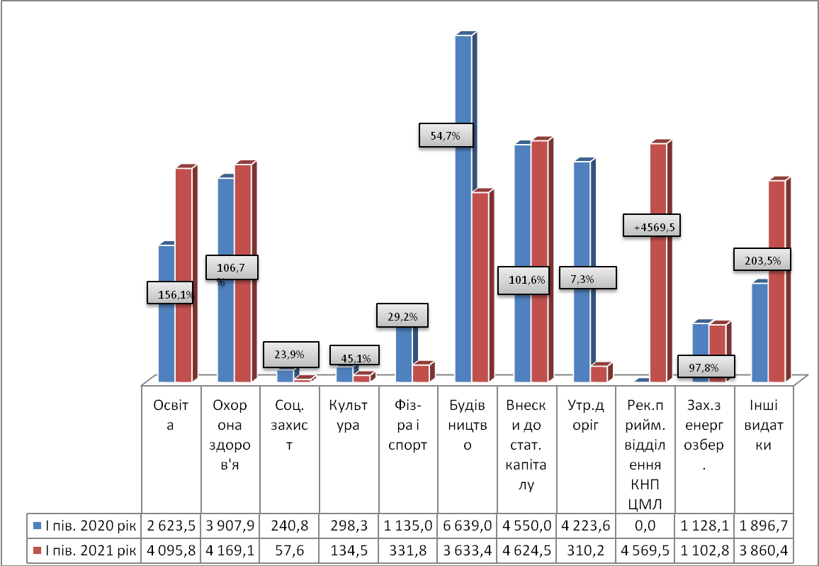
Це спеціальні фонди бюджетних установ, утворені за рахунок плати за надання послуг, орендної плати, благодійних внесків, сум за дорученнями, капітальні видатки бюджету за рахунок власних коштів, переданих коштів із загального фонду до спеціального фонду бюджету та державних субвенцій.
В тому числі, видатки за рахунок власних надходжень бюджетних установ – 3 454,5 тис. грн. Порівняно з відповідним періодом минулого року видатки за рахунок власних надходжень збільшились на 39,4% ( в минулому році 3,5 міс. був карантин).
Видатки бюджету розвитку склали 23 335,3 тис. грн., що на 2,2% менше, ніж за відповідний період минулого року. Видатки з фонду охорони навколишнього природного середовища склали 99,9 тис.грн. (Програма «Охорона навколишнього природного середовища»), або 10% річних призначень.
КПКВ 0100
Державне управління
КПКВ 0160
Керівництво і управління у відповідній сфері у містах (місті Києві), селищах, селах, територіальних громадах
Загальний фонд
На утримання органів місцевого самоврядування бюджетом Ніжинської міської територіальної громади на 2021рік передбачені видатки в сумі 61 518,2тис. грн, уточнені річні призначення – 65 999,2тис.грн. Планові асигнування на І півріччя 2021року становлять 34 403,4тис.грн. Касові видатки за звітний період склали 34 174,7тис.грн (99,3% від плану звітного періоду), в тому числі:
  - міськвиконком – 14 758,9тис.грн (99,8% від плану 1 півріччя – 14 790,6тис.грн);
  - управління освіти – 979,8тис.грн (100% від плану 1 півріччя – 980,2тис.грн);
  - управління праці та соціального захисту населення – 9 391,2тис.грн (100% від плану 1 півріччя – 9 394,9тис.грн);
  - управління культури і туризму – 886,9тис. грн (98,8% від плану 1 півріччя – 897,9тис.грн);
  - відділ фізичної культури та спорту – 714,5тис. грн (99,9 % від плану 1 півріччя – 715,5тис.грн);
  - управління житлово-комунального господарства та будівництва – 2 801,8тис.грн (99,2% від плану 1 півріччя – 2 824,0тис.грн);
  - управління комунального майна та земельних відносин – 1 678,7тис.грн (98,6% від плану 1 кварталу – 1 702,0тис.грн);
  - фінансове управління – 2 962,9тис.грн (95,6% від від плану 1 півріччя – 3 098,3тис.грн).

Порівняно з відповідним періодом минулого року, коли видатки становили 25 489,5тис.грн, касові видатки зросли на 8 685,2тис.грн, або на 34,1%.
Із загальної суми видатків на оплату праці з нарахуваннями за звітний період направлено 32 082,7тис.грн (або 93,9% в структурі видатків І півріччя 2021року). Порівняно з відповідним періодом минулого року, коли видатки на зарплату з нарахуваннями становили 24 189,8тис.грн (або 94,9% в структурі видатків І півріччя 2020року) дані видатки збільшились на 7 892,9тис.грн (на 32,6%).
На оплату енергоносіїв та комунальних послуг - 743,6 тис.грн (2,2% від загальної суми видатків за звітний період). Дані видатки на 241,0тис.грн більше касових видатків за відповідний період 2020р., які складали 502,6тис.грн (або 2,0% в структурі видатків І півріччя 2020р.).
Таблиця виконання плану по штатах
Установи | По штатному розпису на 01.01.2021р. | По штатному розпису на 01.07.2021р. | Фактична наявність на 01.07.2021р. | Вакансії на 01.07.2021р.
Виконавчий комітет Ніжинської міської ради | 120,00 | 126,00 | 119,5 | 6,50
Управління освіти | 9,00 | 9,00 | 9,00 | -
Управління соціального захисту населення | 62,00 | 62,00 | 59,00 | 3,00
Управління культури і туризму | 7,00 | 8,00 | 8,00 | -
Відділ з питань фізичної культури та спорту | 6,00 | 6,00 | 6,00 | -
Управління житлово-комунального господарства та будівництва | 23,00 | 24,00 | 23,00 | 1,00
Управління комунального майна та земельних відносин | 14,50 | 14,50 | 14,50 | -
Фінансове управління | 21,00 | 21,00 | 20,00 | 1,00
Разом: | 262,5 | 270,5 | 259,00 | 11,50

Збільшена штатна чисельність на 6,00 од. у виконавчому комітеті Ніжинської міської ради на виконання рішення міської ради від 04.02.2021р. №28-6/2021, на 1,0од. в управлінні культури і туризму Ніжинської міської ради на виконання рішення міської ради від 04.02.2021р. №45-6/2021, на 1,0од. в управлінні житлово-комунального господарства та будівництва на виконання рішення міської ради від 30.03.2021р. №26-8/2021.
По виконкому вакантні 6,5 посад:
-опалювач – 0,5,
-державний реєстратор сектору державної реєстрації речових прав на нерухоме майно та їх обтяжень відділу адміністративно-дозвільних процедур – 1,0,
-головний спеціаліст відділу з питань надзвичайних ситуацій, цивільного захисту населення, оборонної та мобілізаційної роботи – 1,0,
-головний спеціаліст сектора комунікацій з громадськістю (медіацентр) відділу інформаційно-аналітичної роботи та комунікацій з громадськістю – 1,0,
-головний спеціаліст-інспектор відділу Державного архітектурно-будівельного контролю – 1,0,
-головний спеціаліст сектору розвитку підприємства, споживчого ринку та захисту прав споживачів відділу економіки та інвестиційної діяльності - 1,0,
- радник міського голови патронатної служби – 1,0.
По управлінню соціального захисту населення вакантні 3,0 посади:
-спеціаліст 1 категорії віділу організаційно-кадрової та правової роботи -1,0,
-головний спеціаліст відділу автоматизованої обробки інформації – 1,0,
-головний спеціаліст відділу соціальних допомог – 1,0.
В управлінні житлово-комунального господарства та будівництва вакантні 1 посада:
- головний спеціаліст відділу будівництва та реформування – 1,0.
По фінансовому управлінню вакантна 1 посада:
- головний спеціаліст відділу бухгалтерського обліку та звітності – 1,0.
Кредиторська заборгованість станом на 01.07.2021року відсутня.
Спеціальний фонд
Протягом 1 півріччя 2021р. використано 2 501,1 тис.грн (в т.ч. за рахунок плати за послуги – 116,9 тис.грн, інших надходжень – 2 384,2 тис. грн):
- по міськвиконкому – 848,6 тис. грн (в т.ч. за рахунок плати за послуги 0,3тис.грн на оплату земельного податку, за рахунок інших надходжень – 848,3тис.грн на придбання телевізора,кондиціонерів,металевих воріт та автомобіля ),
- по УЖКГ та Б – 1 606,6 тис. грн (в т.ч. за рахунок плати за послуги 116,6тис.грн на придбання господарчих та канцелярських товарів, скляного бар’єру, аптечки, килимків та чохлів в автомобіль, зап.частин до машини, меблів, передплату періодичних видань, поточний ремонт освітлювальних приладів, ремонт приміщення, заміну вікна, реєстрацію і дослідження автомобіля, ремонт орг. техніки, опублікування оголошення, за рахунок інших надходжень – 1490,0тис.грн на придбання мікроавтобуса.
- по управлінню комунального майна та земельних відносин – 45,9 тис. грн за рахунок інших надходжень на придбання знищувачів паперів, та 2-х кондиціонерів.

КПКВ 0180
Інша діяльність у сфері державного управління
Загальний фонд
В бюджеті Ніжинської міської територіальної громади на 2021рік передбачені видатки в сумі 1 950,0 тис. грн, касові видатки за звітний період 532,2тис.грн. (96,8% від плану звітного періоду – 549,6тис.грн).
Фінансування міських/регіональних програм по КПКВ 0180
Назва міської/регіональної програми | Уточнені річні планові призначення, тис.грн | Касові видатки за 6місяців 2021р., тис.грн
Міська цільова програма заходів з відзначення державних та професійних свят, ювілейних та святкових дат, відзначення осіб, які зробили вагомий внесок у розвиток Ніжинської міської територіальної громади, здійснення представницьких та інших заходів на 2021рік | 222,5 | 115,6
Програма юридичного обслуговування Ніжинської міської ради та виконавчого комітету Ніжинської міської ради на 2021рік | 150,0 | 104,7
Міська цільова програма з виконання власних повноважень Ніжинської міської ради на 2021рік | 451,0 | 133,7
Програма розвитку інвестиційної діяльності в Ніжинській міській територіальній громаді на 2020-2022 роки | 947,5 | 133,9
Програма реалізації громадського бюджету(бюджету участі) міста Ніжина на 2017-2021 роки | 1,0 | 0,0
Програма юридичного обслуговування управління соціального захисту населення Ніжинської міської ради Чернігівської області на 2021рік | 23,0 | 4,9
Міська цільова Програма «Юридичного обслуговування управління житлово-комунального господарства та будівництва Ніжинської міської ради на 2021рік» | 15,0 | 0,0
Програма управління комунальним майном Ніжинської міської територіальної громади на 2021рік | 65,0 | 19,4
Програма юридичного обслуговування управління комунального майна та земельних відносин Ніжинської міської ради Чернігівської області на 2021рік | 75,0 | 20,0
РАЗОМ | 1950,0 | 532,2
Кредиторська заборгованість станом на 01.07.2021р. відсутня.

КПКВ 1000 Освіта
Загальний фонд
На утримання закладів освіти по КПКВК 1000 в бюджеті Ніжинської міської територіальної громади передбачено з урахуванням змін на 2021 рік – 273 312,0 тис. грн. в т. ч.: освітня субвенція з державного бюджету місцевим бюджетам (на фінансування заробітної плати педагогічним працівникам закладів загальної середньої освіти) – 121 869,9 тис. грн.; субвенція з обласного бюджету на надання державної підтримки особам з особливими освітніми потребами за рахунок відповідної субвенції з державного бюджету – 307,5 тис. грн.; субвенція з обласного бюджету на здійснення переданих видатків у сфері освіти за рахунок коштів освітньої субвенції (на оплату праці з нарахуваннями педагогічних працівників інклюзивно-ресерсних центрів) – 1 141,9 тис. грн.; затверджені видатки за рахунок вільного залишку коштів за освітньою субвенцією, що мають цільове призначення, виділених відповідно до рішень КМУ у попередньому бюджетному періоді – 1 511,8 тис.грн та субвенції на надання державної підтримки особам з особливими освітніми потребами 6,5 тис.грн.
На I півріччя передбачені видатки – 164 154,8 тис. грн. в т. ч.: освітня субвенція з державного бюджету місцевим бюджетам (на фінансування заробітної плати педагогічним працівникам закладів загальної середньої освіти) – 70 504,4 тис. грн.; субвенція з обласного бюджету на надання державної підтримки особам з особливими освітніми потребами за рахунок відповідної субвенції з державного бюджету – 153,7 тис. грн.; субвенція з обласного бюджету на здійснення переданих видатків у сфері освіти за рахунок коштів освітньої субвенції (на оплату праці з нарахуваннями педагогічних працівників інклюзивно-ресерсних центрів) – 660,6 тис. грн.

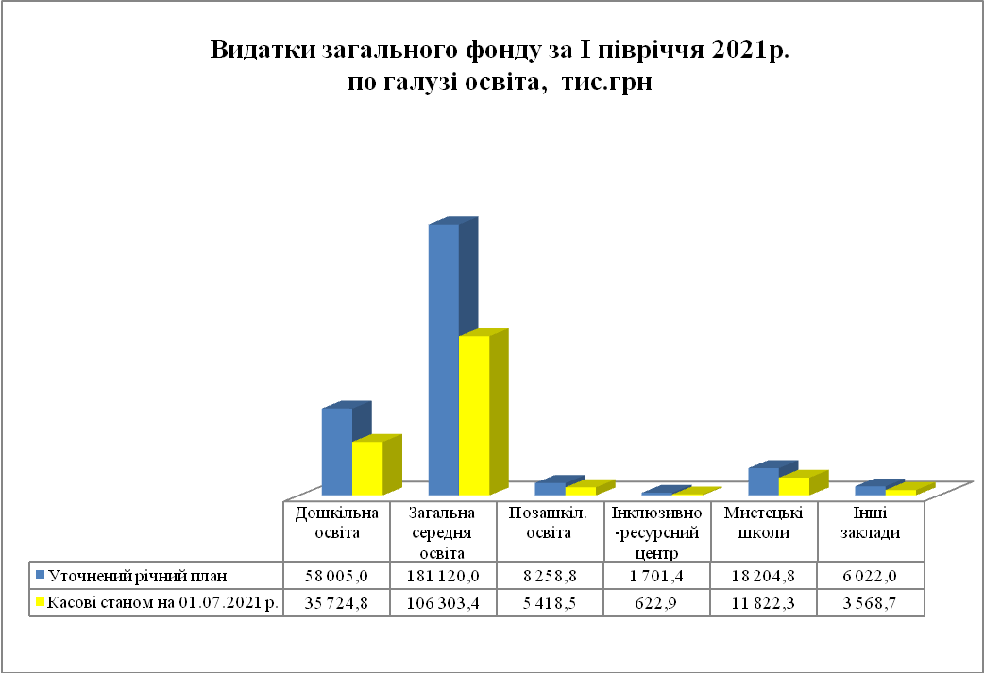

Касові видатки за звітний період склали 163 460,6 тис. грн., що на 38 710,4 тис. грн. більше касових видатків за 2020 рік та становлять 99,6 % від планових призначень звітного періоду
. 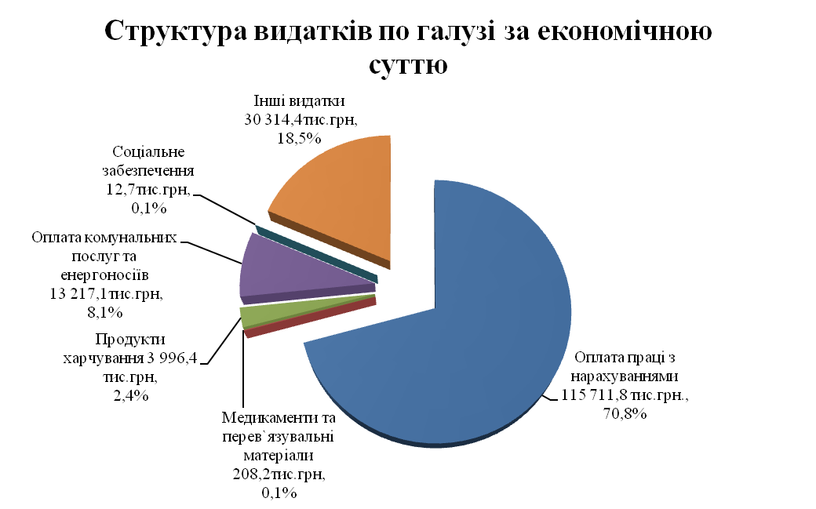
Видатки на заробітну плату з нарахуваннями на 2021 рік затверджені з урахуванням змін в сумі 230 628,6 тис. грн., в т.ч. на I півріччя 141 561,9 тис. грн., касові видатки за звітний період склали 141 056,4 тис. грн., або 99,6 % до плану звітного періоду. Порівняно з відповідним періодом минулого року, коли касові видатки на заробітну плату з нарахуваннями становили 107 831 тис. грн., дані видатки збільшились на 33 225,4 тис. грн., або на 30,8 %.
На оплату комунальних послуг та енергоносіїв затверджено на рік з урахуванням змін 21 892,7 тис. грн., на I півріччя 13 268,3 тис. грн., касові видатки за звітний період склали 13 217,1 тис. грн., або 99,6 %. Дані видатки збільшені на 5 444,9 тис. грн. касових видатків за 2020 рік. Кожній установі доведені ліміти споживання. По закладах освіти введений контроль за споживанням енергоносіїв.
Відповідно до ст. 28, 32, 42, 52, 59 Закону України «Про місцеве самоврядування в Україні», на виконання ст. 5 Закону України «Про охорону дитинства», ст.21 Закону України «Про загальну середню освіту», Постанови Кабінету Міністрів України від 02.02.2011 р. № 116 «Про затвердження Порядку надання послуг з харчування дітей у дошкільних, учнів у загальноосвітніх та професійно-технічних навчальних закладах, операції з надання яких звільняються від обкладання податком на додану вартість», Постанови КМУ від 22.11.2004 р. № 1591 «Про затвердження норм харчування у навчальних та оздоровчих закладах» зі змінами на кінець звітного періоду відповідно до рішень виконавчого комітету безкоштовно харчувалось в школах міста 341 учнів 1-4 класів пільгової категорії, 400 учнів 5-11 класів пільгової категорії, та 6 учнів (діти загиблих учасників антитерористичної операції) отримують другі сніданки. Вартість харчування становить з 4.01.2021р. по 05.03.2021р. 19,50 грн., з 9.03.2021р. для учнів 1-4 класів 22,60 грн., 5-11 класів 24,19 грн. Крім того 2 691 учнів 1-4 класів харчуються за 70% з бюджету територіальної громади та батьківською доплатою в розмірі 30 %. Вартість харчування для учнів 1-4 класів:
-70 % з 4.01.2021р. по 05.03.2021р. становить 13,65 грн., з 9.03.2021р. 15,82 грн.;
- 30 % з 4.01.2021р. по 05.03.2021р. становить 5,85 грн. з 9.03.2021р. 6,78 грн.
В дошкільних закладах на початок року по списку – 2 023 дітей, на звітну дату – 1 764, середньоспискова за звітний період – 1 931 вихованців, нормативна кількість дітей - 1 494, фактичне відвідування – 949, що складає 49,1 % до середньоспискової та 63,5 % до нормативної чисельності. Вартість безкоштовного харчування (40 %) на кінець звітного періоду в ясельних групах становить 10,14 грн., в дошкільних – 13,87 грн. Надійшло батьківської плати по спецрахунку 1 469,9 тис. грн. Від плати за харчування на кінець звітного періоду 100% звільнено 350 дітей.
У дошкільних підрозділах ННВК № 16 та гімназії № 14 на початку 2021 року по списку 106 дитини, на звітну дату – 106 дітей (4 групи), середньоспискова за звітний період 108 вихованці, нормативна – 75 дітей. Фактичне відвідування 45, що складає 41,7 % до середньоспискової та 60 % до нормативної чисельності. Надійшло батьківської плати по спецрахунку 89,2 тис.грн. На кінець звітного періоду на 100% від плати за харчування звільнено 10 дітей.
Недовиконання плану на 694,2 тис. грн. пояснюється наступним:
- 505,5 тис. грн. - по заробітній платі з нарахуваннями залишки невикористаного плану виникли узв’язку з оплатою листів непрацездатності за рахунок ФССУ ( в т.ч. залишок освітньої субвенції по гім. №2 164,7 тис.грн., залишок субвенції по ІРЦ 272,9 тис.грн., залишок субвенції з ООП 17,5 тис.грн. ) ;
- 2,6 тис. грн. – залишки плану по видатках на придбання продуктів харчування;
- 51,2 тис. грн. – з оплати комунальних послуг та енергоносіїв залишки плану виникли у зв’язку з переведенням навчального процесу на дистанційну форму в періоди карантину (січень 2021р.) що спричинило зменшення споживання енергоносіїв в натуральних показниках ;
- 134,9 тис. грн. – по придбанню предметів, матеріалів, обладнання та інвентарю залишки невикористаного плану ( в т.ч. не використано вільний залишок субвенції по ІРЦ на оновлення матеріального технічного забезпечення 120 тис. грн.,оскільки проводяться тендерні процедури).
Кредиторська заборгованість станом на 01.07.2021 року відсутня.
По програмах місцевого значення в установах освіти план на 2021 рік по загальному та спеціальному фондах становить 9 493,3 тис. грн. Касові видатки за звітний період склали 4 891 тис. грн., що становить 51,5 % виконання від річного обсягу.
По штатних розписах в установах освіти станом на 01.07.2021 р. – 1 785,7 штатних одиниць, фактично зайнятих посад на кінець звітного періоду – 1 722,76 одиниць.
Спеціальний фонд
Касові видатки спеціального фонду за звітний період по КПКВК 1000 склали 4 095,8 тис. грн., що на 1 472,3 тис. грн. більше в порівнянні з відповідним періодом минулого року (в зв’язку з тим, що термін карантину у 2020р. був більшим, а в 2021р. менший, тому збільшився обсяг фактичних надходжень від плати за послуги, що надаються бюджетними установами та благодійні внески), із них за рахунок:
- надходження від плати за послуги, що надаються бюджетними установами – 2 945,8 тис. грн., що більше на 1 294,2 тис. грн. касових видатків за 2020 рік;
- інших джерел власних надходжень (благодійні внески) – 248,8 тис.грн. (менше на 35,1 тис. грн. від касових 2020 року);
- інших коштів спеціального фонду – 901,2 тис. грн., (в порівнянні з відповідним періодом минулого року касові видатки збільшилися на 213,3 тис. грн.).
Кошти використані на:
- заробітну плату з нарахуваннями – 243,3 тис. грн., в. ч. працівникам міського ліцею – 143,8 тис. грн., педагогам шкіл естетичного виховання - 99,5 тис. грн.;
- придбання продуктів харчування – 2 420 тис. грн.
- придбання предметів, матеріалів, обладнання, інвентарю, ремонт техніки та обладнання, сплату податків, заправку картриджів та інше – 501,4 тис. грн.;
- видатки на відрядження – 3,0 тис. грн.;
- капітальні видатки на суму 928,1 тис. грн. по КЕКВ 3110 придбано обладнання, предмети довгострокового використання.

КПКВ 2000 Охорона здоров’я

Загальний фонд
На утримання комунальних некомерційних підприємств охорони здоров’я на 2021 рік в бюджеті було затверджено 17 970,0 тис. грн., в тому числі субвенція з обласного бюджету на здійснення підтримки окремих закладів та заходів у системі охорони здоров'я за рахунок відповідної субвенції з державного бюджету на забезпечення централізованих заходів з лікування хворих на цукровий діабет інсуліном та нецукровий діабет десмопресином в сумі 2193,2 тис.грн. Уточнені річні призначення склали 24 019,9 тис.грн., в т.ч. кошти на лікування хворих на цукровий діабет 3 693,2 тис.грн.
З 01.04.2020 року всі КНП переведені на фінансування із Національної Служби Здоров’я України (НСЗУ). Із бюджету Ніжинської міської територіальної громади продовжено фінансування за оплату спожитих енергоносіїв та місцевих/ регіональних програм.
Касові видатки за І півріччя 2021 року становлять 14 921,9 тис.грн, в т.ч. кошти на лікування хворих на цукровий діабет 1 992,8 тис.грн.
Видатки на заробітну плату з нарахуваннями на звітний період затверджені в сумі 5 011,8 тис.грн., касові видатки - 5 006,4 тис.грн., або 99,9 % до плану звітного періоду. Оплата здійснюється заочному циклу навчання лікарів-інтернів, крім першого року навчання та виплата премій до дня медичного працівника. Порівняно з відповідним періодом минулого року дані видатки зменшились на 16 850,7 тис.грн, у зв’язку із фінансуванням з 01.04.2020 року НСЗУ, відповідно до програми медичних гарантій (крім енергоносіїв та місцевих програм).
На придбання медикаментів та перев’язувальних матеріалів направлено 675,5 тис.грн., або 95,5 % до плану звітного періоду, який становить 707,0 тис.грн. Порівняно з відповідним періодом минулого року дані видатки зменшились на 1550,0 тис.грн. у зв’язку із фінансуванням з 01.04.2020 року НСЗУ, відповідно до програми медичних гарантій. Фінансування видатків по медикаментам здійснювалось тільки по місцевих програмах.
На придбання продуктів харчування направлено 28,3 тис.грн. (48,1 % від уточненого на звітний період плану 58,8 тис.грн.). Фінансування видатків по харчуванню здійснювалось по місцевих програмах…. .
На оплату комунальних послуг та енергоносіїв на І півріччя 2021 року затверджені видатки в сумі 5 610,8 тис.грн. Касові видатки склали 5 557,9 тис.грн., або 99 % від плану. В порівнянні з відповідним періодом минулого року видатки по енергоносіях збільшились на 1 254,5 тис.грн., у зв’язку із подорожчанням тарифу на теплопостачання, водопостачання та електропостачання.
Недовиконання плану по охороні здоров’я за І півріччя 2021 року в сумі 329,9 тис.грн. пояснюється наступним:
- 5,3 тис.грн. – залишок плану по зарплаті та нарахуванні (в т.ч. кредиторська заборгованість станом на 01.07.2021 відсутня);
- 31,5 тис.грн. - видатки на придбання медикаментів проводились згідно отриманих рахунків (в т.ч. кредиторська заборгованість станом на 01.07.2021 відсутня);
- 30,5 тис.грн. – видатки на придбання продуктів харчування здійснювались згідно отриманих рахунків (в т.ч. кредиторська заборгованість станом на 01.07.2021 відсутня);
- 8,2 тис.грн. - видатки по окремим заходам проводились згідно отриманих рахунків (в т.ч. кредиторська заборгованість станом на 01.07.2021 відсутня);
- 52,8 тис. грн.- видатки на оплату енергоносіїв (кредиторська заборгованість по оплаті комунальних послуг та енергоносіїв станом на 01.07.2021 р. відсутня);
- 201,6 тис.грн.- видатки на інші виплати населенню проводились згідно отриманих рахунків (в т.ч. кредиторська заборгованість станом на 01.07.2021 відсутня);
Використання коштів по місцевим програмам:
Затверджено видатки по міських цільових програмах по охороні здоров’я на 2021рік в сумі 3216,0 тис.грн.:
- по центральній міській лікарні – 180,0 тис.грн. т.ч.:
-міська цільова програма «Турбота» в сумі 60,0 тис. грн.;
- Забезпечення медикаментами дітей у разі стаціонарного лікування в сумі 50,0 тис .грн.;
-Забезпечення протидії ВІЛ-інфекції/СНІДу в сумі 20,0 тис.грн.;
- Забезпечення імунопрофілактики інфекційних захворювань в сумі 50,0 тис.грн.;
- по стоматполіклініці - 200,0 тис.грн. - міська цільова програма «Турбота» (зубопротезування),
- по центру первинної медико-санітарної допомоги – 2836,0 тис.грн.в т.ч.
- кошти на медичне забезпечення хворих у разі амбулаторного лікування в сумі 2636,0 тис.грн, в т.ч. кошти на лікування фенілкетонурії в сумі 136,0 тис.грн;
- кошти на протидію захворювання на туберкульоз в сумі 200,0 тис.грн.
Касові видатки за І півріччя 2021 року по програмах становлять 1 544,0 тис.грн.:
по центральній міській лікарні – 52,6 тис.грн. в т.ч.:
-міська цільова програма «Турбота» – 0 тис. грн.(кошти будуть використані в наступних кварталах 2021 року, проходять тендерні процедури),
- Забезпечення медикаментами дітей у разі стаціонарного лікування в сумі 0 тис.грн.(кошти будуть використані в наступних кварталах 2021 року, проходять тендерні процедури),
- Забезпечення протидії ВІЛ-інфекції/СНІДу в сумі 4,5 тис.грн.;
- Забезпечення імунопрофілактики інфекційних захворювань в сумі 48,1 тис.грн.; (проведено щеплення 95 пацієнтам)
- по стоматполіклініці - 114,8 тис.грн. - міська цільова програма «Турбота» (проведено зубопротезування 36 учасникам АТО, 25 учасникам ВВВ, осіб з інвалідністю),
- по центру первинної медико-санітарної допомоги (далі ЦПМСД) – 1 376,6 тис.грн., з них:
- кошти на медичне забезпечення хворих у разі амбулаторного лікування – 1 178,3 тис. грн., в т. ч. кошти на фенілкетонурію – 108,1 тис.грн.(безоплатно відпущені аптечними закладами 342 хворим на окремі категорії захворювань при амбулаторному лікуванні та придбано продукти лікувального харчування, які безоплатно передано 2 дітям хворим на фенілкетонурію.),
- кошти на протидію захворювання на туберкульоз - 198,3 тис.грн.( проведено проб ‘’Манту’’ 1356 дітям).
В тому числі інформація по КНП:
По КНП ЦМЛ ім.М.Галицького
План на І піріччя 2021 року складає 5642,1 тис.грн.
Касові видатки по ЦМЛ 5591,1 тис.грн., або 99,1% до плану.
Видатки на заробітну плату з нарахуваннями на звітний період по ЦМЛ затверджені в сумі 2225,3 тис.грн., касові видатки становлять 2225,3 тис.грн., або 100 % до плану. Оплата здійснюється за навчання заочному циклу лікарів-інтернів, крім першого року навчання та у червні здійснена виплата премій до дня медичного працівника.
Фінансування видатків по медикаментам та харчуванню здійснювалось тільки по місцевих програмах, план складає 55,0 тис.грн, касові 52,6 тис.грн, або 95,6% до плану.
На оплату спожитих енергоносіїв на І півріччя 2021 року передбачено 3136,1 тис. грн, касові видатки – 3094,9 тис. грн., або 98,7%
Протягом року проводиться фінансування місцевих програм:
-Міська цільова програма «Турбота» (кошти будуть використані в наступних кварталах 2021 року, проходять тендерні процедури).
-Міська цільова Програма фінансової підтримки комунального некомерційного підприємства «Ніжинська центральна міська лікарня ім. М.Галицького» Ніжинської міської об’єднаної територіальної громади на 2021 р.:
- -Забезпечення імунопрофілактики інфекційних захворювань на І півріччя 2021 року в сумі 48,1 тис.грн, або 96,2% до плану, (проведено 17 щеплень);
-Забезпечення протидії ВІЛ-інфекції/СНІДу на І півріччя 2021 року в сумі 4,5 тис.грн. (263 особи обстежені швидкими тестами ВІЛ/СНІД)., залишок коштів буде використано в наступних кварталах);
- -Забезпечення медикаментами дітей у разі стаціонарного лікування на І півріччя 2021 року (кошти будуть використані в наступних кварталах 2021 року, проходять тендерні процедури)
По КНП «Стоматологічна поліклініка» План на І півріччя 2021 року становить 1291,3 тис. грн. Касові видатки на І півріччя 2021 року становлять 1290,9 тис.грн., або 99,9% до плану.
Видатки на заробітну плату з нарахуваннями на звітний період затверджені в сумі 603,8 тис.грн., касові видатки становлять 603,8 тис.грн., або 100 % до плану звітного періоду. Кошти направлено на виплату премії працівникам до дня медика.
На придбання медикаментів та перев’язувальних матеріалів направлено 300,0 тис.грн., або 100 % до плану звітного періоду, який становить 300 тис.грн. (кошти виділено на співфінансування забезпечення стоматологічними інструментами та деззасобами (COVID-19), які не включені в розрахунок платних послуг
На оплату за спожиті енергоносії на І півріччя 2021 року передбачено 248,0 тис. грн, касові видатки склали 248 тис. грн. або 100 % до плану.
Протягом року проводиться фінансування місцевих програм:
-Міська цільова програма «Турбота» (зубопротезування) на І півріччя 2021 року профінансована в сумі 114,8 тис. грн.
По КНП «Пологовий будинок» план на І півріччя 2021 року 4131,6 тис.грн., в т.ч. субвенція на утримання об’єкту спільного користування -60 тис.грн.. Касові видатки за І півріччя 2021 року становлять 4087,7 тис.грн, або 98,9 % до плану.
Видатки на заробітну плату з нарахуваннями на звітний період по Пологовому будинку затверджені в сумі 2183,3 тис.грн., касові видатки становлять 2177,4 тис.грн., або 99,7 % до плану звітного періоду.
По Пологовому будинку на придбання медикаментів та перев’язувальних матеріалів направлено 21 тис.грн., або 100 % до плану звітного періоду, який становить 21 тис.грн. Фінансування медикаментів здійснювалось із міського бюджету в І кв. із-за не підписання договору з НСЗУ.
На придбання продуктів харчування направлено 23,8 тис.грн. (100% від уточненого на звітний період плану 23,8 тис.грн.). В І кв. 2021 року фінансування продуктів харчування здійснювалось із міського бюджету із-за не підписання договору з НСЗУ.
На оплату за спожиті енергоносії передбачено 1 754,9тис. грн, касові видатки склали 1746,9 тис. грн. або 99,5 % до плану.
По КНП «ЦПМСД» план на І півріччя 2021 року становить 1 878,7 тис.грн., в т.ч. кошти на туберкулін в сумі 200 тис.грн.
Касові видатки становлять по місцевому бюджету 1844,6 тис.грн., в т.ч. касові видатки на туберкулін в сумі 198,3 тис.грн. або 98,2 % до плану звітного періоду.
На оплату за спожиті енергоносії передбачено 471,7 тис. грн, касові видатки склали 468 тис. грн. або 99,2 % до плану.
Спеціальний фонд
Видатки спеціального фонду за звітний період склали 4169,1 тис.грн
в т.ч.
По ЦМЛ касові видатки склали 708,8 тис.грн Придбано спірометр - 63,0 тис.грн, електрокардіограф - 47,0 тис.грн, ЛОР установку - 598,8 тис.грн;
По пологовому будинку касові видатки спеціального фонду за звітний період склали 2963,4 тис.грн., в т.ч.
- Дистилятор води медичний (2 шт.) – 36,0 тис.грн.
- Монітор пацієнта (3 шт.) – 188,7 тис.грн.
- Біохімічний аналізатор полу автомат – 69,0 тис.грн.
- Посудина Дьюар – 17,1 тис.грн.
- УЗД апарат – 2626,0 тис.грн.
- Кондиціонер – 26,6 тис.грн.;
По стоматполіклініці видатки спеціального фонду становлять 496,9 тис. грн. – придбано обладнання відео спостереження в комплекті – 48,8 тис.грн., стоматологічні установки – 328,1 тис.грн., дефібрилятор – 100,3 тис.грн., ендомотори – 19,7 тис.грн.

КПКВ 3000
Соціальний захист та соціальне забезпечення
Загальний фонд
По КПКВ 0813032 «Надання пільг окремим категоріям громадян з оплати послуг зв’язку» на виконання Міської цільової програми «Турбота» на 2021р. передбачено 230,0тис.грн. Протягом звітного періоду використано 114,7тис.грн (кошти направлені відшкодування послуг звязку за грудень 2020-травень 2021рр.)
Кредиторська заборгованість станом на 01.07.2021року – відсутня.
Загальний фонд
По КПКВ 0813033 «Компенсаційні виплати на пільговий проїзд автомобільним транспортом окремим категоріям громадян» на виконання Міської цільової програми «Турбота» на 2021р. передбачено 1 000,0тис.грн. Касові видатки за звітний період складають 862,8тис.грн(100% від плану звітного періоду – 862,8тис.грн).
Кредиторська заборгованість станом на 01.07.2021року – відсутня.
Загальний фонд
По КПКВ 0813035 «Компенсаційні виплати на пільговий проїзд окремим категоріям громадян на залізничному транспорті» на виконання Міської цільової програми «Турбота» на 2021р. передбачено 1500,0тис.грн. Фінансування протягом звітного періоду не проводилось.
Кредиторська заборгованість станом на 01.07.2021року – відсутня.

КПКВ 0813104
Забезпечення соціальними послугами за місцем проживання громадян, які не здатні до самообслуговування у зв`язку з похилим віком, хворобою, інвалідністю
Загальний фонд
На утримання Ніжинського територіального центру соціального обслуговування (надання соціальних послуг) на 2021 рік затверджено в бюджеті Ніжинської міської територіальної громади 9 069,3тис. грн. Уточнені річні призначення - 9 569,3 тис.грн. Касові видатки за 1 півріччя 2021 року складають 4 626,6 тис.грн (98,0 % плану звітного періоду – 4 720,2тис.грн). У порівнянні з відповідним періодом 2020 року видатки збільшились на 1 227,3тис.грн, або 36,1 % (3 399,3 тис. грн).
Видатки на заробітну плату з нарахуваннями затверджені в сумі 9 092,5 тис.грн. Касові видатки за звітний період 4 406,0 тис.грн (98,0% від плану звітного періоду – 4 495,0тис.грн). У порівнянні з відповідним періодом минулого року касові видатки збільшились на 1 131,8 тис.грн, або 34,6 % (3 274,2 тис.грн).
На придбання медикаментів і перев’язувальних матеріалів передбачено на 2021р. 8,0 тис.грн. Касові видатки за звітний період – 4,7тис.грн (97,9% від плану звітного періоду – 4,8тис.грн).
На оплату комунальних послуг і енергоносіїв направлено 128,8 тис.грн (99,1% від плану звітного періоду – 130,0тис.грн), або 59,5 % від уточненого річного плану – 216,5 тис.грн. Порівняно з відповідним періодом минулого року видатки збільшились на 49,9 тис.грн., або на 63,2%.
Згідно штатного розпису в штаті територіального центру станом на 01.01.2021р. налічується 84,25 одиниць, фактично зайняті – 71,0 од. Вакантні по загальному фонду – 13,25 одиниць, а саме: завідувач відділенням – 1 од., соц. працівник б/к – 0,5 од., соціальний робітник – 7,75 од., швачка – 0,5 од., сестра медична з лікувальної фізкультури - 1 од., організатор культурно-дозвільної діяльності – 0,25 од., прибиральник – 0,25 од., соціальний працівник 2 кат.- 1 од., психолог – 1 од.
Кредиторська заборгованість на 01.07.2021р. відсутня.
Спеціальний фонд
Видатки спеціального фонду за 1 півріччя 2021р. становлять 53,0 тис.грн (в т.ч. за рахунок плати за послуги – 27,7 тис.грн, інших джерел власних надходжень бюджетних установ – 25,3тис.грн). Кошти використані на:
- КЕКВ 2111, 2120 – 18,9 тис. грн - зарплата соціальних робітників, що надають послуги на платній основі (за рахунок плати за послуги);
- КЕКВ 2210 – 10,0тис.грн (з них плата за послуги - 8,8тис.грн (придбано бланки), інші джерела власних надходжень бюджетних установ - 1,2тис.грн (благодійна допомога у вигляді ламп бактерицидних));
- КЕКВ 2220 – 3,1 тис.грн (благодійна допомога у вигляді підгузок, пелюшок);
- КЕКВ 2230 – 7,7 тис. грн (благодійна допомога у вигляді продуктових наборів).

КПКВ 0813105
Надання реабілітаційних послуг особам з інвалідністю та дітям з інвалідністю
Загальний фонд
На утримання Центру комплексної реабілітації для дітей з інвалідністю «Віра» Ніжинської міської ради на 2021 рік затверджено в бюджеті Ніжинської міської територіальної громади видатки з урахуванням змін 2 119,1 тис. грн. Касові видатки за І півріччя 2021р. склали 1 162,4тис.грн, або 96,6 % від плану звітного періоду (1 202,8 тис.грн). У порівнянні з відповідним періодом 2021 року видатки загального фонду збільшились на 444,0 тис.грн, або 61,8% (видатки становили 718,4 тис.грн).
Видатки на заробітну плату з нарахуваннями з урахуванням змін на рік затверджені в сумі 1821,5 тис.грн. Касові видатки за звітний період 2021р. становлять 1 011,9 тис.грн (87% в структурі видатків загального фонду за 2021р.). У порівнянні з відповідним періодом минулого року видатки збільшились на 353,1 тис.грн, або 53,6% (658,8 тис.грн) в зв’язку з підвищенням 1 тарифного розряду та мінімальної заробітної плати з 1 січня 2021 року.
На придбання продуктів харчування за І півріччя 2021 року використано 24,1тис.грн або 94,9% до плану звітного періоду (касові видатки минулого року становили 11,6 тис. грн). Кількість дитиноднів за звітний період – 982, з них дитиноднів по харчуванню – 800 розбіжність пояснюється інвалідизуючим діагнозом дітей, які знаходяться на без глютеновій дієті і не отримують послуги по харчуванню.
Вартість харчування 1 дитини в день за звітний період 2021р.- 30,12 грн (800 дитиноднів). В порівнянні з минулим роком вартість харчування 1 дитини в день становила 23,47грн (493дитиноднів).
На оплату комунальних послуг та енергоносіїв затверджені уточнені річні призначення складають 170,6 тис.грн. Касові видатки за звітний період 2021р. складають 88,9 тис.грн, або 99,8% від плану звітного періоду (89,1 тис.грн). У порівнянні з відповідним періодом минулого року видатки збільшились на 51,5 тис.грн.
Центр комплексної реабілітації для дітей з інвалідністю «Віра» є закладом системи органів праці та соціального захисту населення, метою діяльності якого є здійснення заходів, спрямованих на розвиток та коригування порушень розвитку дітей з інвалідністю, навчання їх основним соціальним та побутовим навичкам, розвиток здібностей, створення передумов для інтеграції в суспільство.
У Центрі на 01.07.2021р. проходять реабілітацію 23 дитини, за звітний період реабілітаційними послугами охоплено 32 дитини з інвалідністю. Функціонує 3 групи:
- група денного догляду віком від 2 до 7 років
- група №2 ( 7 - 14 років )
- група №3 (14-18 років).
Кредиторська заборгованість на 01.07.2021р. – 18,9тис. грн (заробітна плата з нарахуваннями).
На 01.07.2021р. затверджено по штатному розпису – 13,5од., фактично зайнято 13,5од.
Штати зформовані відповідно до наказу Міністерства соціальної політики України від 31.10.2016р.№ 1252 «Деякі питання діяльності реабілітаційних установ для осіб з інвалідністю» .
Загальний фонд
По КПКВ 0213112 «Заходи державної політики з питань дітей та їх соціального захисту» в бюджеті Ніжинської міської територіальної громади 2021року на виконання Міської програми "Ніжин - дітям" на період до 2021року затверджено 30,0 тис. грн. Касові видатки за звітний період-10,0тис.грн. Проведено 1 захід – день захисту дітей (закуплені та видані подарунки 200 дітям (100 хлопчикам, 100 дівчаткам)). Кредиторська заборгованість станом на 01.07.2021року – відсутня.

КПКВ 0213121
Утримання та забезпечення діяльності центрів соціальних для сім’ї, дітей та молоді
Загальний фонд
По КПКВ 0213121 в бюджеті Ніжинської міської територіальної громади на 2021р. затверджені видатки в розмірі 4 050,8 тис.грн. Касові видатки за І півріччя 2021 року склали 1 812,5тис.грн (або 99,3% від плану звітного періоду - 1 825,0 тис.грн). У порівняні з відповідним періодом минулого року видатки збільшились на 747,9тис.грн (на 70,3%).
З них:
На виконання заходів міського Центру соціальних служб для сім’ї, дітей та молоді затверджено 36,0 тис. грн.
Протягом І півріччя 2021р. проведено 3 заходи відповідно до календарного плану (розроблено макети та виготовлено друковану продукцію соціальної реклами з питань формування здорового способу життя, сімейних форм виховання, правового захисту дітей та сімей із дітьми, профілактики насилля в сім'ї; організовано та проведено заходи до Міжнародного жіночого дня 8 Березня, до Міжнародного дня захисту дітей), на які направлено 19,0тис.грн (100% від плану звітного періоду). Виготовлено 1000 буклетів на суму 6,0 тис.грн., придбані квіти на суму 8,0 тис. грн, канц.товари та призи на суму 5,0 тис.грн. Порівняно з відповідним періодом минулого року видатки зменшились на 9,0 тис. грн, або на 67,9%.
На утримання міського Центру соціальних служб для сім’ї, дітей та молоді по загальному фонду бюджету затверджено 4 014,8 тис. грн. Касові видатки за звітний період склали 1 793,5 тис. грн (44,7% від річного плану, 99,3% від плану звітного періоду– 1806,0тис.грн), що на 738,9 тис. грн більше ніж за відповідний період 2020 року.
Видатки на заробітну плату з нарахуваннями на рік затверджені в сумі 3 874,0 тис.грн. Касові видатки за І півріччя становлять 1 717,9тис. грн (95,8% в структурі касових видатків за І півріччя 2021р. загального фонду), або 99,4 % до плану за звітний період – 1 728,4 тис.грн. Порівняно з видатками на заробітну плату з нарахуваннями за І півріччя 2020 року, що складали 1 004,7 тис. грн (95,3% в структурі касових видатків за І півріччя 2020р.), збільшились на 713,2тис. грн, або на 71%.
Видатки на оплату за спожиті енергоносії на рік затверджені в сумі 114,4 тис. грн. Касові видатки складають 63,1 тис. грн. (3,5% в структурі касових видатків за І півріччя 2021р. загального фонду), або 97,1% від плану звітного періоду - 65,0 тис.грн. У порівнянні з відповідним періодом минулого року, коли видатки склали 46,5тис. грн (4,4% в структурі касових видатків за І півріччя 2020р.), видатки збільшились на 16,6 тис. грн, або на 35,7%.
Станом на 01.07.2021 року дебіторська та кредиторська заборгованість відсутня.
За І півріччя 2021 року до НМЦСССДМ звернулось 9008 клієнтів(осіб). Надано соціальних послуг 9690 одиниць.

Загальний фонд
По КПКВ 0213122 «Заходи державної політики із забезпечення рівних прав та можливостей жінок та чоловіків» на виконання Комплексної міської програми підтримки сім’ї, гендерної рівності та протидії торгівлі людьми на 2021рік затверджено 15,0 тис. грн. Протягом 1 півріччя 2021р. профінансовано заходи до 8 березня (урочиста зустріч керівництва громади з жіночою громадськістю, регіональна акція для жінок «Жінки, знайте свої права», міський конкурс «Жінка року»), фотовиставки до Дня матері, до Дня батька на суму 11,9тис.грн. Кредиторська заборгованість станом на 01.07.2021року – відсутня.

Загальний фонд
По КПКВ 0213131 «Здійснення заходів та реалізація проектів на виконання Державної цільової соціальної програми "Молодь України"» передбачено 70,0тис.грн., з них на виконання Міської цільової програми національно-патріотичного виховання на 2021-2025роки - 30,0 тис. грн., Міської цільової програми «Молодь Ніжинської територіальної громади» на 2021-2023рр. – 40,0тис.грн. Касові видатки за звітний період – 18,2тис.грн, з них:
- на виконання Міської цільової програми національно-патріотичного виховання на 2021-2025роки – 1,9тис.грн (проведено 3 квест екскурсії, залучено 56 осіб, в т.ч 24 жіночої статі),
- на виконання Міської цільової програми «Молодь Ніжинської територіальної громади» на 2021-2023рр. – 16,3тис.грн (міський турнір інтелектуальних ігор «Найрозумніший», виготовлення ілюстрованої збірки «Створення образів рідного міста пером та пензлем», «Участь молоді», заходи до Дня молоді, до Дня Європи, цикл заходів з популяризації правил дорожнього руху для велосипедистів «Стань помітним»). В заходах прийняли участь 979 осіб, в т.ч. 661 жіночої статі.
Кредиторська заборгованість станом на 01.07.2021року – відсутня.

КПКВ 0213133
Інші заходи та заклади молодіжної політики
Загальний фонд
В бюджеті Ніжинської міської територіальної громади на 2021р. затверджено 735,0тис.грн. Уточнені річні призначення – 771,5 тис. грн, з них на виконання міської програми утримання та забезпечення діяльності КЗ Ніжинський міський молодіжний центр Ніжинської міської ради на 2019-2022роки – 735,0тис.грн (на утримання молодіжного центру – 670,0 тис.грн., на виконання заходів центру – 65,0 тис.грн.), на виконання Програми реалізації громадського бюджету(бюджету участі) міста Ніжина на 2017-2021 роки (Проект-переможець «Молодь RECORDS») – 36,5тис. грн.
Касові видатки за звітний період складають 363,3тис. грн (міська програма утримання та забезпечення діяльності КЗ Ніжинський міський молодіжний центр Ніжинської міської ради на 2019-2022роки). З них:
на утримання молодіжного центру – 358,6 тис.грн:
- на оплату праці з нарахуваннями – 293,2тис.грн (81,8% в структурі видатків загального фонду на утримання центру),
- оплату комунальних послуг та енергоносіїв – 45,2тис.грн (12,6%),
- інші видатки – 20,2тис.грн(5,6%).
на виконання заходів центру – 4,7 тис. грн
Станом на 01.07.2021р. проведено 86 заходів (кількість учасників – 746 молодих людей (в т.ч. 576 жінок).
Загальна кількість заходів, проведених центром – 178. Кількість консультацій – 1243. Кількість молодих людей залучених діяльністю закладу – 4393 (в т.ч. 2763 жінок).
Згідно штатного розпису в штаті молодіжного центру станом на 01.05.2021р. затверджено 5 одиниць, фактично зайняті 3,5од.
Кредиторська заборгованість станом на 01.07.2021року – відсутня.
Спеціальний фонд
Уточнені планові призначення по спеціальному фонду станом на 01.07.2021р. – 63,5тис.грн на виконання Програми реалізації громадського бюджету (бюджету участі) міста Ніжина на 2017-2021 роки (Проект-переможець «Молодь RECORDS»). Протягом звітного періоду фінансування не проводилось.

Загальний фонд
По КПКВ 0813160 «Надання соціальних гарантій фізичним особам, які надають соціальні послуги громадянам похилого віку, особам з інвалідністю, дітям з інвалідністю, хворим, які не здатні до самообслуговування і потребують сторонньої допомоги» затверджено 216,0тис.грн. Касові видатки за 1 півріччя 2021р. склали 212,6тис.грн (98,7% від плану звітного періоду – 215,5тис.грн), в середньому надана допомога 20 сім’ям щомісячно.
Кредиторська заборгованість станом на 01.07.2021року – відсутня.

Загальний фонд
По КПК 0813180 «Надання пільг населенню (крім ветеранів війни і праці, військової служби, органів внутрішніх справ та громадян, які постраждали внаслідок Чорнобильської катастрофи), на оплату житлово-комунальних послуг» на виконання Міської цільової Програми з надання пільг на оплату житлово-комунальних та інших послуг на 2021рік затверджено 128тис.грн (в т.ч. для надання пільг з оплати житлово-комунальних послуг сім’ям загиблих військовослужбовців – 92,5тис.грн, для надання пільг особам з інвалідністю по зору з оплати абонементної плати за користування телефоном – 35,5тис.грн). Касові видатки за звітний період - 109,2тис.грн (99,6% від плану звітного періоду - 109,6тис.грн), з них для надання пільг з оплати житлово-комунальних послуг сім’ям загиблих військовослужбовців – 88,2тис.грн (пільга надана 33 сім’ям щомісячно), для надання пільг особам з інвалідністю по зору з оплати абонементної плати за користування телефоном – 21,0тис.грн (пільга надана 51 сім’і щомісячно).
Кредиторська заборгованість станом на 01.07.2021року – відсутня.

Загальний фонд
По КПКВ 0813192 «Надання фінансової підтримки громадським організаціям ветеранів і осіб з інвалідністю,ідіяльність яких має соціальну спрямованість» в бюджеті Ніжинської міської територіальної громади передбачено 145,0 тис.грн, в т.ч. на виконання Міської цільової Програми підтримки діяльності Ніжинської міської організації ветеранів України на 2021рік - 125,0 тис. грн, Міської цільової програми підтримки діяльності Ніжинської територіальної організації УТОГ на 2021рік – 20,0 тис.грн. Касові видатки за 1 півріччя 2021р. становлять 70,2тис.грн. З них направлено на підтримку міської організації ветеранів – 64,8тис.грн (матеріальне заохочення, оплата спожитих енергоносіїв, оренда приміщення, опублікування привітань, співчуття, передплата періодичних видань, сувеніри, листівки до свят); на підтримку організації УТОГ – 5,4тис.грн (оплата спожитих енергоносіїв, телекомунікаційних послуг).
Кредиторська заборгованість станом на 01.07.2021року – відсутня.

Загальний фонд
По КПКВ 0813210, 1213210 «Організація та проведення громадських робіт» на виконання міської програми громадських оплачуваних робіт Ніжинської міської територіальної громади на 2021рік передбачено 287,3тис.грн (в т.ч. по головному розпоряднику управлінню соціального захисту населення(УСЗН) – 137,3тич.грн, по управлінню житлово-комунального господарства та будівництву(УЖКГтаБ) – 150,0тис.грн). Протягом звітного періоду направлено на громадські оплачувані роботи 19,4тис.грн (96,5% від плану звітного переоду – 20,1тис.грн), в т.ч. по УСЗН – 4,6тис.грн, УЖКГтаБ – 14,8тис.грн.
Кредиторська заборгованість станом на 01.07.2021року – відсутня.
Спеціальний фонд
Протягом 1 півріччя 2021р. використано 4,6тис.грн на оплату заробітної плати з нарахуваннями за виконанні громадські роботи управлінням соціального захисту населення (інші надходження бюджетних установ).

Загальний фонд
По КПКВ 0213242 «Інші заходи у сфері соціального захисту і соціального забезпечення» затверджено 2 430,5тис. грн:
по Комплексній міській програмі підтримки сім’ї, гендерної рівності та протидії торгівлі людьми на 2021рік 72,0тис. грн;
по Міській цільовій програмі «Турбота» на 2021р. 1 955,0 тис.грн;
по Програмі виплати стипендій обдарованій учнівській та студентській молоді Ніжинської міської територіальної громади на період до 2024 року 132,0тис. грн;
по програмі забезпечення житлом учасників АТО/ООС та членів їх сімей у Ніжинській міський об’єднаній територіальній громаді на 2020-2022роки 150,0тис.грн;
по міській цільовій Програмі фінансової підтримки діяльності відокремленого підрозділу Чернігівської обласної організації Товариства Червоного Хреста України на 2021 рік 121,5тис.грн.
Касові видатки за 1 півріччя 2021р. – 1 767,2тис.грн, в тому числі направлено:
- 28,0 тис. грн на виконання Комплексної міської програми підтримки сім’ї, гендерної рівності та протидії торгівлі людьми на 2021рік. Допомога надана 13-м сім’ям на лікування дітей, на утеплення кімнати, через скрутне матеріальне становище, ремонт будинку;
- 1 614,7тис.грн на виконання міської цільової програми "Турбота" на 2021р., а саме на:
-матеріальну допомогу громадянам територіальної громади – 365,2тис.грн (22,6 % від касових видатків, направлених по програмі), допомогу отримали 251 громадянин;
-матеріальну допомогу на поховання – 57,5тис.грн (3,6 %), допомога надана 23 одержувачам;
-матеріальну допомогу сім’ям загиблих воїнів-афганців та учасників АТО/ООС – 192,0тис.грн (11,9%), допомога надана 22одержувачам (16 сім’ям загиблих);
-одноразову матеріальну допомогу на реабілітацію учасників АТО/ООС – 1 000,0тис.грн (61,9%), допомога надана 50 одержувачам;
- 66,0тис.грн на виплату стипендій обдарованій учнівській та студентській молоді. Стипендіатами на 1 півріччя затверджено рішенням виконавчого комітету №35 від 11.02.2021р. кандидатури 8 осіб (6 студетів, 2 учнів). Розмір стипендіїї для студентів – 1500,0грн, для учнів – 1000,0грн;
- 58,5тис.грн на фінансову підтримку діяльності відокремленого підрозділу Чернігівської обласної організації Товариства Червоного Хреста України на 2021 рік (оплата праці, спожиті енергоносії, оренда приміщення, придбання канцелярських товарів).
Кредиторська заборгованість станом на 01.07.2021року – відсутня.

КПКВ 4000 Культура
Загальний фонд
На утримання установ культури, проведення культурно-мистецьких заходів в бюджеті Ніжинської міської ТГ на 2021 р. по загальному фонду передбачено 12 622,3 тис. грн. Річний план з урахуванням змін становить 13 385,5 тис. грн. Касові видатки за І півріччя 2021 р. склали 6 220,9 тис.грн. (93,1 % від плану звітного періоду, що склав 6 678,6 тис.грн.), в тому числі на програми: Програма реалізації громадського бюджету (бюджет участі) міста Ніжина на 201-2021 роки (КПКВ 4030 – 39,0 тис. грн., КПКВ 4082 – 49,5 тимс. грн) – 88,5 тис. грн.; Міська програма забезпечення пожежної безпеки Ніжинської міської територіальної громади на 2021 рік (КПКВ 4030 – 28,6 тис. грн., КПКВ 4040 – 17,4 тис. грн., КПКВ 4081 – 1,0 тис. грн) – 47,0 тис.грн.; Програма розвитку культури, мистецтва і охорони культурної спадщини на 2021 рік (КПКВ 4082) – 174,0 тис. грн.; Програма розвитку туризму на 2017-2021 р.р.(КПКВ 4082) – 31,0 тис. грн.
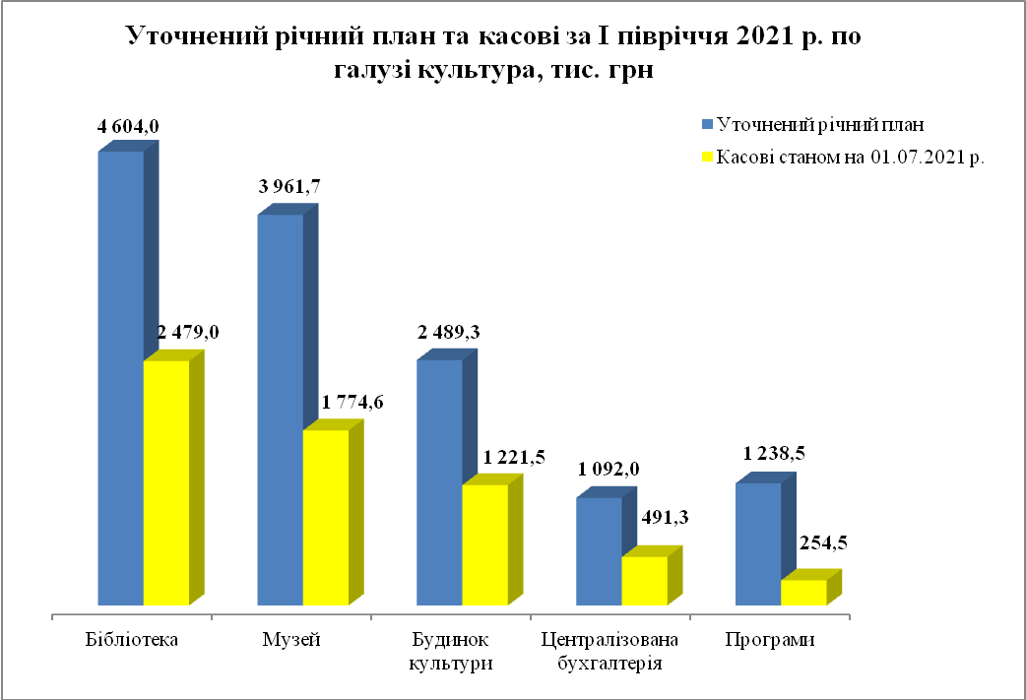
По галузі Культура – 96 штатних одиниць. Станом на 01.07.2021 р. фактично зайнято 87,5 штатних одиниць.
Видатки на заробітну плату з нарахуваннями затверджені на 2021 р. з урахуванням змін в сумі 10 339,2 тис.грн., касові видатки за І півріччя 2021 р. склали 5 129,3 тис.грн. (82,3 % в структурі касових видатків І півріччя 2021 р.), що складає 99,9 % до плану звітного періоду – 5 136,2 тис. грн. Порівняно з відповідним періодом минулого року, коли видатки на заробітну плату з нарахуваннями становили 4 007,2 тис.грн. (54,4 % в структурі касових видатків І півріччя 2020 р.), дані видатки зросли на 1 122,1 тис.грн. (або на 28 %) за рахунок зростання розміру мінімальної заробітної плати з 01.01.2021 року.
На оплату комунальних послуг та енергоносіїв затверджені видатки на 2021 рік з урахуванням змін в сумі 1 109,6 тис.грн., касові видатки за І півріччя поточного року склали 583,5 тис.грн. (52,6 % від річних призначень та 98,9 % від плану звітного періоду – 589,9 тис. грн.). Дані видатки більші на 226,5 тис. грн. (або на 63,4%) касових видатків І півріччя 2020 р., які складали 357,0 тис.грн. Кожній установі доведені ліміти споживання. По закладах управління культури введений контроль за споживанням енергоносіїв.
Недовиконання плану за І півріччя на 457,7 тис.грн. пояснюється наступним:
- заробітна плата з нарахуваннями – 6,9 тис.грн. (залишок плану);
- видатки на оплату енергоносіїв здійснювались згідно отриманих рахунків – 6,5 тис. грн. (залишок плану);
- інші видатки (предмети, матеріали, обладнання та інвентар, поточний ремонт обладнання, оплата транспортних послуг, послуг зв’язку та інших послуг, тощо) – 444,3 тис.грн. (залишок плану).
Кредиторська заборгованість станом на 01.07.2021 року відсутня.
Спеціальний фонд
Видатки спеціального фонду за І півріччя 2021 р. склали – 134,5 тис.грн., із них: плата за послуги, що надаються бюджетними установами – 25,4 тис. грн.; інші джерела власних надходжень бюджетних установ (благодійні внески) – 3,7 тис. грн.; інші кошти спеціального фонду – 105,4 тис. грн. (бюджет розвитку). Кошти використані на:
- премія працівникам музею – 0,5 тис.грн.;
- придбання предметів, матеріалів, обладнання, інвентарю, періодики, будматеріалів та іншого – 22,8 тис.грн.;
- ремонт техніки та обладнання, доставка періодики, страхування майна та інше – 1,6 тис. грн.;
- видатки на відрядження – 0,4 тис.грн.;
- податок на землю по БК – 0,1 тис. грн.;
Обладнання та предмети довгострокового користування:
- по КПКВ 1014030:
- за кошти бюджету розвитку придбано літературу – 49,0 тис. грн.,
- Програма реалізації громадського бюджету (бюджет участі) міста Ніжина на 201-2021 роки (проектор 12,0 тис. грн, стелаж-диван – 11,0 тис. грн) – 23,0 тис. грн.,
- за спонсорські кошти отримано літературу – 3,7 тис. грн.;
- по КПКВ 1014060
- за кошти бюджету розвитку придбано бас-гітару (10,4 тис. грн.), клавішний електроінструмент (12,4 тис. грн.), електрогітару (10,6 тис. грн.) – 33,4 тис. грн.

5000 Фізична культура і спорт

КПКВ 1115011 «Проведення навчально-тренувальних зборів і змагань з олімпійських видів спорту»
Загальний фонд
В бюджеті Ніжинської міської ТГ на 2021 р. передбачено план з урахуванням змін 1 115,0 тис.грн. на заходи, що проводяться відділом з питань фізичної культури та спорту з олімпійських видів спорту. Протягом І півріччя використано 402,1 тис.грн. (36,1 % річних призначень та 99,4 % плану звітного періоду 404,4 тис. грн.).
Кредиторська заборгованість станом на 01.07.2021 року – 2,2 тис. грн.
Спеціальний фонд
Видатки спеціального фонду за І півріччя 2021 р. – 20,0 тис. грн. (інші кошти спеціального фонду) на придбання двох гімнастичних матів.

КПКВ 1115012 «Проведення навчально-тренувальних зборів і змагань з неолімпійських видів спорту»
Загальний фонд
В бюджеті Ніжинської міської ТГ на 2021 р. передбачено план з урахуванням змін 550,7 тис.грн. на заходи, що проводяться відділом з питань фізичної культури та спорту з неолімпійських видів спорту. Протягом І півріччя використано 429,6 тис.грн. (78 % річних призначень та 100 % плану звітного періоду 429,6 тис. грн.).
Кредиторська заборгованість станом на 01.07.2021 року відсутня.
Спеціальний фонд
Видатки спеціального фонду за І півріччя 2021 р. – 17,5 тис. грн. (інші кошти спеціального фонду) на придбання телевізора Smart-TV.

КПКВ 1115031 «Утримання та навчально-тренувальна робота комунальних дитячо-юнацьких спортивних шкіл»
Загальний фонд
На утримання закладів з фізичної культури та спорту спорту (Ніжинська комплексна дотячо-юнацька спортивна школа, Ніжинська дитячо-юнацька спортивна футбольна школа, Ніжинська дитячо-юнацька спортивна шахова школа, Ніжинська комплексна дитячо-юнацька спортивна школа «Дзюдо») по КПКВ 5031 в бюджеті Ніжинської міської ТГ на 2021 рік з урахуванням змін передбачено 8 690,8 тис. грн. Касові видатки за І півріччя 2021 р. склали 4 751,2 тис.грн. (98,5 % від плану звітного періоду, що склав 4 825,5 тис.грн).
По ДЮСШ – 61,5 штатних одиниць. Станом на 01.07.2021 р. фактично зайнято 55,2 штатних одиниць.
Видатки на заробітну плату з нарахуваннями затверджені на 2021 р. з урахуванням змін в сумі 7 625,8 тис.грн., касові видатки за І півріччя 2021 р. склали 4 315,6 тис.грн. (90,8 % в структурі касових видатків І півріччя 2021 р. та 98,3 % до плану звітного періоду – 4 389,8 тис. грн). Порівняно з відповідним періодом минулого року, коли видатки на заробітну плату з нарахуваннями становили 3 018,2 тис.грн. (67,5 % в структурі касових видатків І пвіріччя 2020 р.), дані видатки зросли на 1 297,4 тис.грн. (або на 43 %) за рахунок зростання розміру мінімальної заробітної плати з 01.01.2021 року.
На оплату комунальних послуг та енергоносіїв затверджені видатки на 2021 рік з урахуванням змін в сумі 531,1 тис.грн., касові видатки за І півріччя 2021 р. склали 82,2 тис.грн. (15,5 % від річних призначень та 100 % від плану звітного періоду – 82,2 тис. грн.). Дані видатки менші на 40,3 тис.грн. (або 32,9 %) касових видатків І півріччя 2020 р., які складали 122,5 тис.грн., що пояснюється зміною головного розпорядника коштів (не були вчасно передані на баланс відділу з питань фізичної культури та спорту будівлі та не підписані договори оренди приміщень), введенням карантинних обмежень. Установам доведені ліміти споживання.
Недовиконання плану за І півріччя на 74,3 тис.грн. пояснюється:
- заробітна плата з нарахуваннями – 74,2 тис.грн. (залишок плану);
- видатки на оплату енергоносіїв здійснювались згідно отриманих рахунків – 0,1 тис. грн. (залишок плану).
Кредиторська заборгованість станом на 01.07.2021 року відсутня.
Спеціальний фонд
Видатки спеціального фонду за звітний період (інші джерела власних надходжень бюджетних установ (благодійні внески)) – 5,7 тис. грн. на придбання мотокоси.

КПКВК 1115032 «Фінансова підтримка дитячо-юнацьких спортивних шкіл фізкультурно-спортивних товариств»
Загальний фонд
На виконання цільової програми розвитку Комплексної дитячо-юнацької спортивної школи Ніжинського місцевого осередку фізкультурно-спортивного товариства «Спартак» на 2021-2023 роки в бюджеті Ніжинської міської ТГ передбачено уточнені річні призначення в сумі 1 646,5 тис.грн. Касові видатки за І півріччя 2021 р. склали 1 218,2 тис.грн. (100 % від плану звітного періоду, що склав 1 218,7 тис.грн).
По ФСТ «Спартак» – 11,4 штатних одиниць. Станом на 01.07.2021 р. фактично зайнято 11,4 штатні одиниці.
Кредиторська заборгованість станом на 01.07.2021 р. відсутня.

КПКВК 1115061 «Забезпечення діяльності місцевих центрів фізичного здоров`я населення «Спорт для всіх» та проведення фізкультурно-масових заходів серед населення регіону»
Загальний фонд
На функціонування міського центру фізичного здоров’я «Спорт для всіх» в бюджеті Ніжинської міської ТГ на 2021 рік передбачено план з урахуванням змін – 5 640,3 тис. грн. Касові видатки за І півріччя 2021 р. склали 3 064,8 тис.грн. (99,7 % від плану звітного періоду, що склав 3 072,9 тис.грн), в тому числі на Програму реалізації громадського бюджету (бюджет участі) міста Ніжина на 201-2021 роки 881,5 тис. грн.
По МЦ ФК «Спорт для всіх» – 18,75 штатних одиниць. Станом на 01.07.2021 р. фактично зайнято 16,5 штатних одиниць.
Видатки на заробітну плату з нарахуваннями затверджені на 2021 р. у сумі 2 180,0 тис.грн., касові видатки за І півріччя 2021 року склали 919,4 тис.грн. (30 % в структурі касових видатків І півріччя 2021 р. та 99,7 % до плану звітного періоду – 922,3 тис. грн). Порівняно з відповідним періодом минулого року, коли видатки на заробітну плату з нарахуваннями становили 654,7 тис.грн., дані видатки зросли на 264,7 тис.грн. (або на 40 %) за рахунок збільшення рівня мінімальної заробітної плати з 01.01.2021 року.
На оплату комунальних послуг та енергоносіїв затверджені видатки на 2021 рік з урахуванням змін у сумі 175,0 тис.грн., касові видатки за І півріччя 2021 р. склали 82,4 тис.грн. (47,1 % від річних призначень та 95,4 % від плану звітного періоду – 86,4 тис. грн.). Дані видатки більші на 39,7 тис.грн. (або 93 %) касових видатків І півріччя 2020 р., які складали 42,7 тис.грн. Центру доведені ліміти споживання енергоносіїв та введений контроль за їх споживанням.
Недовиконання плану за І півріччя на 8,1 тис.грн. пояснюється наступним:
- заробітна плата з нарахуваннями – 2,9 тис. грн. (залишок плану);
- видатки на оплату енергоносіїв здійснювались згідно отриманих рахунків – 4,1 тис. грн. (залишок плану);
- інші видатки (предмети, матеріали, обладнання та інвентар, поточний ремонт обладнання, оплата транспортних послуг, послуг зв’язку та інших послуг, тощо) – 1,1 тис.грн. (залишок плану).
Кредиторська заборгованість станом на 01.07.2021 року відсутня.
Спеціальний фонд
Видатки спеціального фонду за звітний період – 288,6 тис. грн. із них: плата за послуги, що надаються бюджетними установами – 28,6 тис. грн.; інші кошти спеціального фонду – 260,0 тис. грн. (бюджет розвитку). Кошти використані на:
- зарплата з нарахуваннями працівникам, що обслуговують спорткомплекс по вул.Прилуцький, 156 становить 25,1 тис.грн.;
- будматеріали, паяльник – 2,3 тис. грн.;
- викачка каналізації – 1,2 тис. грн.;
Обладнання та предмети довгострокового користування:
- за кошти бюджету розвитку придбано:
модульна пересувна баскетбольна стійка – 95,0 тис. грн.;
стелажі (25,0 тис. грн.) та експозиційні стенди (45,0 тис. грн.) для кімнати-виставки футбольних нагород – 70,0 тис. грн.;
- Програма реалізації громадського бюджету (бюджет участі) міста Ніжина на 201-2021 роки (мобільна баскетбольна стійка) – 95,0 тис. грн.

КПКВК 1115061 «Забезпечення діяльності місцевих центрів фізичного здоров`я населення «Спорт для всіх» та проведення фізкультурно-масових заходів серед населення регіону»
Загальний фонд
На функціонування міського центру фізичного здоров’я «Спорт для всіх» в бюджеті Ніжинської міської ТГ на 2021 рік передбачено план з урахуванням змін – 5 640,3 тис. грн. Касові видатки за І півріччя 2021 р. склали 3 064,8 тис.грн. (99,7 % від плану звітного періоду, що склав 3 072,9 тис.грн), в тому числі на Програму реалізації громадського бюджету (бюджет участі) міста Ніжина на 201-2021 роки 881,5 тис. грн.
По МЦ ФК «Спорт для всіх» – 18,75 штатних одиниць. Станом на 01.07.2021 р. фактично зайнято 16,5 штатних одиниць.
Видатки на заробітну плату з нарахуваннями затверджені на 2021 р. у сумі 2 180,0 тис.грн., касові видатки за І півріччя 2021 року склали 919,4 тис.грн. (30 % в структурі касових видатків І півріччя 2021 р. та 99,7 % до плану звітного періоду – 922,3 тис. грн). Порівняно з відповідним періодом минулого року, коли видатки на заробітну плату з нарахуваннями становили 654,7 тис.грн., дані видатки зросли на 264,7 тис.грн. (або на 40 %) за рахунок збільшення рівня мінімальної заробітної плати з 01.01.2021 року.
На оплату комунальних послуг та енергоносіїв затверджені видатки на 2021 рік з урахуванням змін у сумі 175,0 тис.грн., касові видатки за І півріччя 2021 р. склали 82,4 тис.грн. (47,1 % від річних призначень та 95,4 % від плану звітного періоду – 86,4 тис. грн.). Дані видатки більші на 39,7 тис.грн. (або 93 %) касових видатків І півріччя 2020 р., які складали 42,7 тис.грн. Центру доведені ліміти споживання енергоносіїв та введений контроль за їх споживанням.
Недовиконання плану за І півріччя на 8,1 тис.грн. пояснюється наступним:
- заробітна плата з нарахуваннями – 2,9 тис. грн. (залишок плану);
- видатки на оплату енергоносіїв здійснювались згідно отриманих рахунків – 4,1 тис. грн. (залишок плану);
- інші видатки (предмети, матеріали, обладнання та інвентар, поточний ремонт обладнання, оплата транспортних послуг, послуг зв’язку та інших послуг, тощо) – 1,1 тис.грн. (залишок плану).
Кредиторська заборгованість станом на 01.07.2021 року відсутня.
Спеціальний фонд
Видатки спеціального фонду за звітний період – 288,6 тис. грн. із них: плата за послуги, що надаються бюджетними установами – 28,6 тис. грн.; інші кошти спеціального фонду – 260,0 тис. грн. (бюджет розвитку). Кошти використані на:
- зарплата з нарахуваннями працівникам, що обслуговують спорткомплекс по вул.Прилуцький, 156 становить 25,1 тис.грн.;
- будматеріали, паяльник – 2,3 тис. грн.;
- викачка каналізації – 1,2 тис. грн.;
Обладнання та предмети довгострокового користування:
- за кошти бюджету розвитку придбано:
модульна пересувна баскетбольна стійка – 95,0 тис. грн.;
стелажі (25,0 тис. грн.) та експозиційні стенди (45,0 тис. грн.) для кімнати-виставки футбольних нагород – 70,0 тис. грн.;
- Програма реалізації громадського бюджету (бюджет участі) міста Ніжина на 201-2021 роки (мобільна баскетбольна стійка) – 95,0 тис. грн.

КПКВ 6000 «Житлово – комунальне господарство»

КПКВ 6011
Експлуатація та технічне обслуговування житлового фонду
Загальний фонд
На виконання міської цільової програми співфінансування робіт з ремонту та утримання фасадів багатоквартирних житлових будинків центральних вулиць Ніжинської міської територіальної громади на 2021р.передбачено направити 354,140 тис.грн. Станом на 01.07.2021 року використано 44,1 тис.грн.(оплачені послуги з технічного обслуговування та проведення експертного обстеження 4-х житлових будинків). Після затвердження дизайн-коду Ніжинською міською радою буде освоєно решта сума коштів.
Спеціальний фонд
На виконання міської цільової програми співфінансування робіт з ремонту та утримання фасадів багатоквартирних житлових будинків центральних вулиць Ніжинської міської територіальної громади на 2021р передбачено направити 567,3 тис.грн. За звітний період фінансування не проводилось. Після затвердження дизайн-коду Ніжинською міською радою кошти будуть освоєні.
На виконання міської цільової програми співфінансування робіт з ремонту багатоквартирних житлових будинків Ніжинської міської територіальної громади на 2021р. передбачено 600,0 тис. грн
За звітний період фінансування не проводилось. Кредиторська заборгованість відсутня.

КПКВ 1216013
Забезпечення діяльності водопровідно-каналізаційного господарства
Загальний фонд
На міську цільову Програму «Розвитку комунального підприємства «Ніжинське управління водопровідно-каналізаційного господарства на 2021р.» передбачено 300,0тис.грн. Станом на 01.07.2021 р використання коштів не планувалось

КПКВ 1216020
Забезпечення функціонування підприємств,установ та організацій, що виробляють, виконують та/або надають житлово-комунальні послуги
Загальний фонд
На МЦП "Розвитку та фінансової підтримки комунальних підприємств м.Ніжина на 2021 рік" передбачено направити 4 304,0 тис.грн, на 1 півріччя-3 406,0 тис.грн. Касові видатки склали 3 401,3 тис.грн. в т.ч. КП «НУВКГ»-2270,9 тис.грн , зних на оплату електроенергії -2200,0 тис.грн, установку огорожі на очисних спорудах-70,9 тис.грн; КП «ВУКГ»-1130,4 тис.грн, з них сплачені податки і збори до бюджетів усіх рівнів-916,7 тис.грн, облаштування полігону ТПВ-213,7 тис.грн.

КПКВ 1216030
Організація благоустрою населених пунктів
Загальний фонд
На організацію благоустрою міста на 2021 рік з урахуванням змін передбачено 29 898,4 тис.грн, на 1 півріччя 15 297,9 тис.грн . Касові видатки складають 15 297,8 тис.грн, що становить 100,0% плану звітного періоду. В порівнянні з аналогічним періодом минулого року використано на 2 545,7 тис.грн більше.
Кошти направлені на оплату послуг по технічному обслуговуванню та ремонту мереж вуличного освітлення 758,0 тис.грн, монтуванню ліній вуличного освітлення 565,3 тис.грн,оплочено за використану електричну енергію по освітленню вулиць міста – 1 959,3 тис.грн . На придбання контейнерів для ТПВ направлено 292,0 тис.грн, дорожніх знаків-196,9 тис.грн, солі-165,2 тис.грн, світильників світлодіодних вуличних -185,0 тис.грн. На ліквідацію стихійних сміттєзвалищ -800,1 тис.грн, видалення та розрідження дерев-367,0 тис.гр, викошування комбінованих газонів -553,0 тис.грн,поточний ремонтог орожі на Троїцькому кладовищі-45,1 тис.грн, послуги по розбиранню ялинки -47,0 тис.грн та інші роботи. На фінансування міських цільових програм «Удосконалення системи поводження з твердими побутовими відходами, розвитку та збереження зелених насаджень на 2021 рік» направлено 7 071,4 тис.грн, що на 3 250,1 тис.грн більше аналогічного періоду минулого року, «Реконструкція, розвиток та утримання кладовищ міста на 2021рік» - 464,3 тис.грн, «Контролю за утриманням домашніх тварин та регулювання чисельності безпритульних тварин гуманними методами на 2021р.» - 178,1 тис.грн, «Розвитку мережі громадських вбиралень міста на 2021рік»- 190,3 тис.грн. На виконання Програми реалізації громадського бюджету (бюджету участі) м.Ніжин на 2017-2021роки передбачено направити 1267,9 тис.грн (7 проектів переможців). Фактичне виконання склало 17,0 тис.грн (оплочені ПВР по 2 проектах).
Спеціальний фонд
Уточнений план на рік -233,5 тис.грн, на 1 півріччя - 213,5 тис.грн, в т.ч. за рахунок вільного залишку спеціального фонду (цільового фонду) Переяслівської сільської ради - 3,5 тис.грн на ремонт огорожі кладовища в с. Паливода. Касові видатки станом на 01.07. 2021 року склали 209,9 тис.грн, з них на 100,0 тис.грн придбано електричне обладнання для пішоходних переходів та на 109,9 тис.грн багаторічні саджанці.

КПКВ 0216082
Придбання житла для окремих категорій населення відповідно до законодавства
Спеціальний фонд
По МЦП забезпечення службовим житлом лікарів КНП «Ніжинська ЦМЛ ім.М.Галицького Ніжинської міської ради Чернігівської області на 2020 - 2021 роки передбачено направити 1000,0 тис.грн. Касові видатки склали 369,0 тис.грн.Придбано двокімнатну квартиру лікарю-кардіологу. По Міській програмі забезпечення службовим житлом лікарів КНП «Ніжинський міський пологовий будинок Ніжинської міської ради Чернігівської області» на 2020 - 2021 роки передбачено 450,0 тис.грн. На звітний період дані видатки не планувались.

КПКВ 7000 Економічна діяльність

КПКВ 7130
Здійснення заходів із землеустрою
Загальний фонд
На фінансування міської програми реалізації повноважень міської ради у галузі земельних відносин на 2021р. в бюджеті міста передбачено 1149,0 тис.грн. На звітний квартал -8,2 тис.грн. Касові видатки-8,2 тис.грн. Виготовлено технічну документацію щодо встановлення (відновлення) меж земельної ділянки орієнтовною площею 1,7900 га по вул. Мигалівська,56.
Спеціальний фонд
За рахунок вільного залишку коштів від відшкодування втрат від сільськогосподарського та лісогосподарського виробництва передбачено направити 4,8 тис.грн. Станом на 01.07.2021р. кошти не використані, кредиторська заборгованість відсутня.

КПКВ 7321
Будівництво освітніх установ та закладів
Спеціальний фонд
Уточнений план на рік– 3 518,8 тис.грн., на 1 півріччя -2 251,5 тис.грн. Станом на 01.07.2021р. кошти не використані, кредиторська заборгованість відсутня.

КПКВ 7322
Будівництво медичних установ та закладів
Спеціальний фонд
Уточнений план на рік – 313,0 тис.грн, на звітний період -213,0 тис.грн. Касові видатки- 43,0 тис.грн. Оплочено виготовлення ПКД по капітальному ремонту пандусів у 5-ти відділеннях КНП «Ніжинська ЦМЛ ім.М.Галицького». Кредиторська заборгованість відсутня.

КПКВ 7323
Будівництво установ та закладів соціальної сфери
Спеціальний фонд
Уточнений план на 1 півріччя – 483,5 тис.грн. Касові видатки-7,0 тис.грн. Оплочено ПКД по капітальному ремонту віконних блоків із заміною їх на металопластикові у приміщеннях Територіального центру, центру комплексної реабілітації дітей з інвалідністю «Віра» на суму 5,5 тис.грн та частини даху будівлі Територіального центру на суму 1,5 тис.грн. Кредиторська заборгованість відсутня.
КПКВ 1217325
Будівництво установ та закладів фізичної культури і спорту
Спеціальний фонд
Уточнений план– 3 100,0 тис.грн. Освоєно – 1 185,4 тис.грн по будівництву скейт-парку, в т.ч. ПКД. Станом на 01.07.2021 року кредиторська заборгованість відсутня.

КПКВ 1217330
Будівництво інших об’єктів соціальної та виробничої інфраструктури комунальної власності
Спеціальний фонд
Уточнений план на рік – 15 985,8 тис.грн, на 1 півріччя поточного року -15 870,8 тис.грн Касові видатки за звітний період склали 2 398,0 тис.грн, в т.ч. КЕКВ 3122 – 2275,3 тис.грн. (будівництво системи передачі даних та відеоспостереження м.Ніжин, Чернігівської обл., в т.ч. ПКД – 1 371,3 тис.грн, будівництво системи відеоспостереження прилеглої території залізничного вокзалу в м. Ніжин, в т.ч. ПКД -847,6 тис.грн та інші об’єкти); КЕКВ 3132 – 122,7 тис.грн. (Капітальний ремонт внутрішніх мереж харчоблоку (водопровідної,каналізаційної, електричної, вентиляційної) за адр.вул. Московська,21 в т.ч. ПКД -116,2 тис.грн, капітальний ремонт огорожі скверу ім. М. Гоголя, в т.ч. ПКД -6,5 тис.грн. Станом на 01.07.2021 року кредиторська заборгованість відсутня.

КПКВ 1217340
Проектування, реставрація та охорона пам’яток архітектури
Спеціальний фонд
План на рік – 150,0 тис.грн. На звітний період дані видатки не планувались.

КПКВ 7350
Розроблення схем планування та забудови територій (містобудівна документація)
Загальний фонд
На виконання заходів МЦП "Розробка схем та пректних рішень масового застосування та детального планування на 2021 рік" передбачено направити 96,0 тис.грн. Касові видатки склали 17,0 тис.грн.(оплочені роботи по виготовленню «Дизайн-коду м. Ніжин»).
Спеціальний фонд
На виконання заходів МЦП "Розробка схем та пректних рішень масового застосування та детального планування на 2021 рік" передбачено направити 500,0 тис.грн., на 1 півріччя поточного року 47,0 тис.грн
За звітний період використано 46,9 тис.грн на виготовлення цифрових векторних топографічних планів на територію населеного пункту с.Переяслівка

КПКВ 7369
Реалізація проектів з реконструкції, капітального ремонту приймальних відділень в опорних закладах охорони здоров’я у госпітальних округах
Спеціальний фонд
На реконструкцію частини будівлі головного корпусу КНП "Ніжинська центральна міська лікарня ім.М.Галицького" в м.Ніжині по вул.Московська,21 під відділення екстреної медичної допомоги відповідно до проекту EMERGENCY за підтримки Президента України в т.ч. ПВР в бюджеті міської ОТГ передбачено направити 7 677,0 тис.грн. Касові видатки склали 4 569,5 тис.грн Станом на 01.07.2021 року кредиторська заборгованість відсутня.

КПКВ 1217461
Утримання та розвиток автомобільних доріг загального користування та дорожньої інфраструктури за рахунок коштів місцевого бюджету
Загальний фонд
Уточнені планові призначення на рік становлять – 13 758,4 тис.грн. На 1 півріччя-7 439,6 тис.грн. Касові видатки складають 100% призначень звітного періоду. Кошти направлені на поточний ремонт вулично-шляхової мережі 6 053,2 тис.грн, тротуарів-1 082,0 тис.грн, та інші роботи.
Спеціальний фонд
На поточні роботи по утриманню доріг передбачено направити 10,3 тис.грн. вільного залишку коштів, який склався станом на 01.01.2021р. , з них 1,4 тис.грн вільні залишки Переяслівської сільської ради. Протягом звітного періоду кошти не використані.
На капітальний ремонт та реконструкцію доріг в бюджеті міста передбачено 28 190,7 тис.грн, на 1 півріччя -12 390,7 тис.грн. Касові видатки -310,2 тис.грн.Станом на 01.07.2021 року кредиторська заборгованість відсутня.
КПКВ 7520
Реалізація Національної програми інформатизації
Фінансування міських/регіональних програм по КПКВ 7520
В бюджеті Ніжинської міської територіальної громади на 2021рік передбачені видатки в сумі 4 627,7 тис. грн (по загальному фонду – 2 620,0тис.грн, по спеціальному фонду – 2 007,7тис.грн). Касові видатки за звітний період – 1 809,0тис.грн (по загальному фонду – 1 227,7тис.грн, по спеціальному фонду – 581,3тис.грн).

Назва міської/регіональної програми | ЗАГАЛЬНИЙ ФОНД |  | СПЕЦІАЛЬНИЙ ФОНД
Назва міської/регіональної програми | Уточнені річні планові призначення, тис.грн | Касові видатки за 1півр. 2021р., тис.грн | Уточнені річні планові призначення, тис.грн. | Касові видатки за 1півр. 2021р., тис.грн
Програма реалізації громадського бюджету(бюджету участі) міста Ніжина на 2017-2021 роки | 3,3 | 3,3 | 34,0 | 34,0
Програми інформатизації діяльності виконавчого комітету Ніжинської міської ради Чернігівської області на 2020-2022роки | 996,8 | 240,7 | 1500,3 | 242,1
Програми інформатизації діяльності Управління освіти Ніжинської міської ради на 2020-2022роки | 1133,5 | 823,5 | 278,8 | 209,8
Програми інформатизації діяльності управління соціального захисту населення Ніжинської міської ради Чернігівської області на 2020-2022роки | 95,7 | 9,3 | 20,3 | 16,0
Програми інформатизації діяльності управління культури і туризму Ніжинської міської ради Чернігівської області на 2020-2022 роки затверджено | 138,9 | 54,3 | 69,5 | 54,4
Програми інформатизації діяльності відділу з питань фізичної культури та спорту Ніжинської міської ради на 2020-2022 роки | 36,6 | 14,2 | - | -
Програми інформатизації діяльності Управління житлово-комунального господарства та будівництва Ніжинської міської ради Чернігівської області на 2020-2022роки | 30,2 | 7,1 | 24,8 | -
Програми інформатизації діяльності управління комунального майна та земельних відносин Ніжинської міської ради Чернігівської області на 2020-2022роки | 90,0 | 8,8 | 50,0 | 25,0
Програми інформатизації діяльності фінансового управління Ніжинської міської ради на 2020-2022роки | 95,0 | 66,5 | 30,0 | -
РАЗОМ | 2620,0 | 1227,7 | 2007,7 | 581,3
Кредиторська заборгованість станом на 01.07.2021 року відсутня.

КПКВ 0217610
Сприяння розвитку малого та середнього підприємництва
Загальний фонд
На фінансування «Програми розвитку малого та середнього підприємництва у Ніжинській міській територіальній громаді на 2021-2027 роки» в бюджеті Ніжинської міської територіальної громади на 2021р. передбачено 210,0тис.грн. Протягом звітного періоду фінансування не проводилось.
Кредиторська заборгованість на 01.07.2021р. відсутня.

КПКВ 7640
Заходи з енергозбереження
Загальний фонд
По КПКВ 7640 «Заходи з енергозбереження» в бюджеті Ніжинської міської територіальної громади на 2021р. передбачено 1 250,0тис.грн, з них на фінансування Програми стимулювання до запровадження енергоефективних заходів населення, об’єднань співвласників багатоквартирних будинків (ОСББ) та житлово-будівельних кооперативів (ЖБК) населених пунктів, що входять до складу Ніжинської міської об’єднаної територіальної громади на 2021 рік 200,0тис.грн, по Міській цільовій програмі підтримки об’єднань співвласників багатоквартирних будинків Ніжинської міської територіальної громади, щодо проведення енергоефективних заходів на 2021 рік - 1 050,0тис.грн. Касові видатки склали 4,1 тис.грн
Кредиторська заборгованість на 01.07.2021р. відсутня.
Спеціальний фонд
Уточнений план на рік – 2 380,1 тис.грн, в т.ч. 1 991,1 тис.грн залучені кошти від міжнародної фінансової установи Північної Екологічної Фінансової Корпорації (Нордік Інвайронмент Файненс Корпорейшн-НЕФКО, з них вільний залишок 751,1тис.грн.на капітальний ремонт шляхом проведення комплексної термомодернізації об’єкту Ніжинська загальноосвітня школа I-III ст. №10. Касові видатки склали 1 102,8 тис.грн, в т.ч. залучені кошти 751,1 тис.грн
Кредиторська заборгованість на 01.07.2021р. відсутня.

КПКВ 3117650
Проведення експертної грошової оцінки земельної ділянки чи права на неї
Спеціальний фонд
На виконання міської Програми реалізації повноважень міської ради у галузі земельних відносин на 2021 р. за рахунок переданих коштів передбачено 20,0 тис.грн. Касові видатки склали 4,6 тис.грн. Проведена експертна грошова оцінка 4-х земельних ділянок. Кредиторська заборгованість на 01.07.2021р. відсутня.

КПКВ 3117660
Підготовка земельних ділянок несільськогосподарського призначення або прав на них комунальної власності для продажу на земельних торгах та проведення таких торгів
Спеціальний фонд
На виконання міської Програми реалізації повноважень міської ради у галузі земельних відносин на 2021 р. за рахунок переданих коштів передбачено 30,0 тис.грн.Використання коштів в звітному періоді не планувалось.
КПКВ 7670
Внески до статутного капіталу суб’єктів господарювання
Спеціальний фонд
За 1 півріччя 2021 року касові видатки на внески в статутні капітали склали 4 624,5 тис.грн., або 100,0% уточнених річних призначень (МЦП «Розвитку та фінансової підтримки комунальних підприємств м.Ніжина на 2021 рік»). Кошти отримали КП "НУВКГ-2960,0 тис.грн (придбано екскаватор-навантажувач -2747,0тис грн,2 шт. автомат. кондесаторні установки-93,0 тис.грн, снігоприбиральний відвал з системою амортизації-120,0 тис.грн); КП "ВУКГ"-1639,450 тис.грн ( придбано трактор КИЙ-725,0 тис.грн, датчики танзометричні на ваги полігону ТПВ-44,4 тис.грн, машина МДКЗ-12 з вакуумним підмітально-прибиральним обладнанням, піскорозкидувальним обладнанням та поворотним відвалом на базі шасі МАЗ 5340 С2-493,75тис. грн, сміттєвоз з заднім завантаженням АТ4021 DAYUM CGC1120 – 346,0тис. грн, 2 шт. мотокосарки-30,3 тис.грн) ; КП Відділ арх.-тех.планування та проектування"- 25,0тис.грн на придбання оргтехніки
КПКВ 0217680
Членські внески до асоціацій органів місцевого самоврядування
Загальний фонд
На фінансування Міської цільової програми з виконання власних повноважень Ніжинської міської ради на 2021рік в бюджеті Ніжинської міської територіальної громади на 2021р. передбачено 73,9тис.грн. Протягом звітного періоду оплачено всески до Асоціації міст України в розмірі 67,7тис.грн.
Кредиторська заборгованість на 01.07.2021р. відсутня.

КПКВ 1217693
Інші заходи, пов’язані з економічною діяльністю
Загальний фонд
На виплату 2/3 заробітної плати працівникам КТВП «Школяр» за період дії локдауну в січні поточного року профінансовано 150,5 тис.грн , єдиний соціальний внесок -79,9 тис.грн; КП «Комунальний ринок» на сплату податків і зборів до бюджетів усіх рівнів-250,0 тис.грн у зв’язку з карантинними обмеженнями, спричиненими коронавірусом (МЦП "Розвитку та фінансової підтримки комунальних підприємств Ніжинської міської ТГ на 2021 рік").

КПКВ 8000 Інша діяльність

КПКВ 8110
Заходи із запобігання та ліквідації надзвичайних ситуацій та наслідків стихійного лиха
Загальний фонд
На виконання міської цільової Програми розвитку цивільного захисту Ніжинської міської територіальної громади на 2021 рік в бюджеті міста передбачено 372,4 тис. грн. Відповідно до прийнятих рішень виконкому, кошти планувалось направити на:
-34,3 тис.грн на поповнення міського резерву лікарських засобів медицини катастроф (рішення виконкому №49 від 18.02.2021р.) Касові видатки склали 21,6 тис.грн
Кредиторська заборгованість на 01.07.2021р. відсутня.
Спеціальний фонд
На виконання міської цільової Програми розвитку цивільного захисту м.Ніжина на 2021 рік в бюджеті передбачено 47,7 тис. грн.
Відповідно до прийнятих рішень виконкому, кошти планується направити на:
47,7 тис.грн на будівництво міської автоматизованої системи центрального оповіщення (рішення виконкому №92 від 11.03.2021р. Станом на 01.07.2021 року кошти використані.

КПКВ 8120
Заходи з організації рятування на водах
Загальний фонд
На поточний рік, згідно міської програми з охорони життя людей на водних об’єктах Ніжинської міської територіальної громади передбачено направити – 100,0 тис.грн. На звітний період проведення даних видатків не планувалось.

КПКВ 8210
Муніципальні формування з охорони громадського порядку
Загальний фонд
На фінансування «Програми забезпечення діяльності комунального підприємства “Муніципальна варта” Ніжинської міської ради на 2021 рік» в бюджеті Ніжинської міської територіальної громади на 2021р. передбачено 1 400,0тис.грн. Протягом звітного періоду направлено 812,5тис.грн на виплату заробітної плати за січень – червень, оплату послуг за спожиті енергоносії, форменний одяг, взуття, спец.засоби.
Кредиторська заборгованість на 01.07.2021р. відсутня.

КПКВ 8220
Заходи та роботи з мобілізаційної підготовки місцевого значення
Загальний фонд
На виконання «Міської програми допризивної підготовки, мобілізаційних заходів, утримання полігону (майданчику) Ніжинської міської територіальної громади на 2021рік» в бюджеті Ніжинської міської територіальної громади на 2021р. передбачено 745,0тис.грн, з них по головному розпоряднику виконавчому комітету – 345,0тис.грн (на перевезення призовників, військовослужбовців, мед.огляди тощо), по головному розпоряднику управлінню житлово-комунального господарства та будівництва – 400,0тис.грн (на утримання полігону).
Протягом звітного періоду використано 451,7тис.грн, з них:
- виконавчим комітетом оплачено послуги з профілактичного стоматологічного огляду, медичного огляду, перевезення військовослужбовців, придбання питної води для військовослужбовців, мішків для для облаштування місць проведення навчань на суму 179,7тис.грн,
- УЖКГта Б направлено 132,1тис.грн, з них на виплату заробітної плати за січень-червень -260,7тис.грн (5 чол), оплата електроенергії 4,5 тис.грн, податок на землю 6,7 тис.грн
Кредиторська заборгованість на 01.07.2021р. відсутня.

КПКВ 8311
Охорона та раціональне використання природних ресурсів
Спеціальний фонд
На виконанн заходів МЦП «Охорона навколишнього п риродного середовища Ніжинської міської територіальної громади на період 2021р.» передбачено направити 967,1 тис.грн., на 1 півріччя поточного року 687,1 тис.грн
Станом на 01.07.2021 року використано 99,9 тис.грн на придбання засобу для боротьби з амброзією. Кредиторська заборгованість відсутня.

КПКВ 8330
Інша діяльність у сфері екології та охорони природних ресурсів
Спеціальний фонд
На будівництво дегідраційного блоку на діючих очисних спорудах в с.Ніжинське Ніжинського району Чернігівської області в т.ч. ПКД(співфін.до проекту обл.Програми охорони навкол.природ.серед Черніг.обл.на 20121-2027роки) передбачено 150,0 тис.грн.
Фінансування даних видатків за звітний період не проводилось.

КПКВ 8410
Фінансова підтримка засобів масової інформації
Загальний фонд
Уточнені планові призначення по фінансовій підтримці засобів масової інформації на 2021 рік складають 355,0 тис.грн. На виконання Програми «Підтримки комунального засобу масової інформації Державного комунального підприємства телерадіокомпанії «Ніжинське телебачення» на 2021 рік у звітному періоді профінансовано 351,3тис.грн. Кошти використані на оплату праці з нарахуванням працівникам, банківські послуги, послуг по охороні, за використані енергоносії, заборгованість по ЄСВ за 2020рік, пені та штрафи,земельний податок.

КПКВ 3718600
Обслуговування місцевого боргу
Загальний фонд
На фінансування Програми управління боргом міського бюджету Ніжинської міської територіальної громади на 2019-2023 роки в бюджеті Ніжинської міської територіальної громади на 2021р. передбачено 256,8тис.грн. Протягом звітного періоду направлено 127,1тис.грн. на сплату відсотків по кредитному договору між Ніжинською міською радою Чернігівської області та Північною екологічною фінансовою корпорацією («НЕФКО»).
Кредиторська заборгованість на 01.07.2021р. відсутня.

КПКВ 3719770
Інші субвенції з місцевого бюджету
Загальний фонд
В бюджеті Ніжинської міської териоріальної громади на 2021р. передбачено 206,3тис.грн, з них кошти іншої субвенції з місцевого бюджету на співфінансування КУ Ніжинської районної ради Трудового архіву Ніжинського району – 50,0тис.грн, кошти іншої субвенції загального фонду з бюджету Ніжинської територіальної громади Чернігівському обласному бюджету на співфінансування робіт по проекту «Будівництво системи водовідведення по вул.Незалежності в м.Ніжині Чернігівської області» - 156,3тис.грн. Протягом звітного періоду кошти освоєні на 100%.
Кредиторська заборгованість на 01.07.2021р. відсутня.

Стан дебіторської та кредиторської заборгованості
бюджетних установ.

Дебіторська заборгованість по загальному фонду всього по бюджетних установах Ніжинської міської територіальної громади станом на 01.07.2021 року склала 288,4 тис. грн., в т.ч. прострочена заборгованість в сумі 40,4 тис. грн..
По КЕКВ 2111 «Заробітна плата» – дебіторська заборгованість станом на 01.07.2021 року становить 125,8 тис. грн..
По КЕКВ 2120 «Нарахування на оплату праці» – дебіторська заборгованість станом на 01.07.2021 року становить 25,8 тис. грн..
По КЕКВ 2210 «Предмети, матеріали, обладнання та інвентар» - дебіторська заборгованість станом на 01.07.2021 року становить 14,7 тис. грн..
По КЕКВ 2240 «Предмети, матеріали, обладнання та інвентар» - дебіторська заборгованість станом на 01.07.2021 року 57,6 тис. грн..
По КЕКВ 2271 «Оплата теплопостачання» дебіторська заборгованість станом на 01.04.2021 року склала 40,4 тис. грн., яка є прострочена заборгованість , що здаються в оренду управлінням освіти.
По КЕКВ 2272 «Оплата водопостачання та водовідведення» дебіторська заборгованість станом на 01.07.2021 року відсутня.
По КЕКВ 2273 «Оплата електроенергії» дебіторська заборгованість станом на звітну дату відсутня.
По КЕКВ 2610 «Субсидії та поточні трансферти підприємствам, установам» – дебіторська заборгованість станом на 01.07.2021 року складає – 24,1 тис. грн..
По КПК 0160 «Керівництво і управління у відповідній сфері у містах, селищах, селах, об’єднаних територіальних громад» дебіторська заборгованість по загальному фонду станом на 01.07.2021 року склала 3,8 тис. грн., а саме по фінансовому управлінню Ніжинської міської ради КЕКВ 2210 «Предмети, матеріали, обладнання та інвентар» - витрати майбутніх періодів (передоплата на періодичні видання, здійснена у 2020 році на 2021 рік).
По КПК 1000 «Управління освіти» - дебіторська заборгованість по загальному фонду станом на 01.07.2021 року становить 203,0 тис. грн., з них 40,4 тис. грн. є простроченою заборгованістю, в т.ч. по КЕКВ:
По КЕКВ 2111 «Заробітна плата» – дебіторська заборгованість станом на 01.07.2021 року становить 123,4 тис. грн. по (КПК 1010,1021,1031,1070,1141). На виконання Конституції України, Законів України «Про військовий обов’язок та військову службу, «Про мобілізаційну підготовку та мобілізацію» на підставі розпорядження №20 Ніжинського об’єднаного міського територіального центру комплектування та соціальної підтримки було здійснено оповіщення військовозобов’язаних працівників Управління освіти Ніжинської міської ради про виклик на військові збори згідно списку в кількості 25 чоловік, терміном на 11 робочих днів (з 12.05.2021року по 26.05.2021року) . Згідно Наказу Міністерства оборони України «Про затвердження Інструкції про умови виплати грошового забезпечення та заохочення військовозобов’язаних та резервістів, грошової виплати резервістам» на підставі п.11,12 Чернігівським обласним територіальним центром комплектування та соціальної підтримки буде відшкодовано Управлінню освіти суми нарахованої заробітної плати мобілізованим працівникам на час проходження навчання.
По КЕКВ 2111 «Заробітна плата» – дебіторська заборгованість станом на 01.07.2021 року становить 2,4 тис. грн. по КПК 1080 «Надання спеціальної освіти мистецькими школами» - виплачено надлишок заробітної плати внаслідок перебування працівників закладів на лікарняних.
По КЕКВ 2120 «Нарахування на оплату праці» – дебіторська заборгованість станом на 01.07.2021 року становить 25,8 тис. грн..
КЕКВ 2210 «Предмети, матеріали, обладнання та інвентар» дебіторська заборгованість станом на 01.07.2021 року склала 11,0 тис. грн., борг АТ «Укрпошта» Чернігівська дирекція за передплату періодичних видань.
КЕКВ 2271 «Оплата теплопостачання» – 40,4 тис. грн., яка є прострочена заборгованість, нараховані послуги за теплопостачання приміщень, що здаються в оренду управлінням освіти. За наказом Господарського суду Чернігівської області №19/147/6 від 18.10.2010р. відкрите виконавче впровадження від 12.11.2010р. про витребування від фізичної особи - підприємця Панченка Анатолія Івановича нежитлового приміщення загальною площею 231,6 кв.м. на користь управління освіти Ніжинської міської ради та стягнення боргу за теплову енергію .

По КПК 2000 «Охорона здоров’я» дебіторська заборгованість по загальному фонду станом на 01.07.2021 року складає – 15,1 тис. грн., а саме по КЕКВ:
КЕКВ 2610 «Субсидії та поточні трансферти підприємствам, установам» дебіторська заборгованість на звітну дату - по КНП «Ніжинська ЦМЛ ім. М.Галицького» (КПК 2010) – 2,7 тис. грн., а саме по КЕКВ 2271-1,3 тис. грн., КЕКВ 2272- 0,3 тис. грн., КЕКВ 2273-1,1 тис. грн.; орендарі.
КЕКВ 2610 «Субсидії та поточні трансферти підприємствам, установам» дебіторська заборгованість на звітну дату - по КНП «Ніжинський міський пологовий будинок» (КПК 2030) – 9,3 тис. грн., а саме: КЕКВ 2272-0,1 тис. грн., КЕКВ 2273-9,2 тис. грн.; КЕКВ 2275- 36,52 грн., орендарі.
КЕКВ 2610 «Субсидії та поточні трансферти підприємствам, установам» дебіторська заборгованість на звітну дату по КНП «Ніжинський міський Центр первинної медико-санітарної допомоги » (КПК 2111) – 3,1 тис. грн., в т.ч.: КЕКВ 2272-0,2 тис. грн., КЕКВ 2273-2,7 тис. грн.; КЕКВ 2274 -0,2 тис. грн..Дебіторська заборгованість виникла по розрахунках з орендарями по відшкодуванню фактично спожитих комунальних послуг.
По соціальному захисту і соціальному забезпеченню (КПК 3190) « Соціальний захист ветеранів війни та праці » дебіторська заборгованість по загальному фонду станом на 01.07.2021 року - 8,9 тис. грн. по КЕКВ 2600- передплата періодичних видань на 2021 рік.
По культурі і мистецтву (КТКВК 4000) дебіторська заборгованість по загальному фонду станом на 01.07.2021 року відсутня.
По КПК 5000 « Фізична культура і спорт» дебіторська заборгованість по загальному фонду станом на 01.07.2021 року складає 57,6 тис. грн. по КЕКВ 2240 «Оплата послуг (крім комунальних)» по КПК « Інші заходи з розвитку фізичної культури та спорту». Дана заборгованість виникла внаслідок попередньої оплати за послуги нестандартного приєднання до електричних мереж електроустановок «під ключ» системи розподілу АТ «Чернігівобленерго» в розмірі 30% суми договору (192 009,60 грн.) терміном до 3-х місяців згідно умов договору.
Дебіторська заборгованість по спеціальному фонду по бюджетних установах Ніжинської міської територіальної громади станом на 01.07.2021 року складає 7,3 тис. грн. 2210 КПК 1021 «Надання загальної середньої освіти закладами загальної середньої освіти» -5,0 тис. грн.; КПК 1080 «Надання спеціальної освіти мистецькими школами» -2,3 тис. грн. по КЕКВ 2210 « Предмети, матеріали, обладнання та інвентар» витрати майбутніх періодів (передоплата на періодичні видання, здійснена у 2020 році на 2021 рік).
Доходи по спеціальному фонду на звітну дату складають 444,1 тис. грн., з них прострочена 311,7 тис. грн..
По КПК 0160 «Державне управління» на звітну дату доходи нараховані, але не одержані, складають всього 362,9 тис. грн., з них 305,3 тис. грн. є простроченою заборгованістю в т. ч.:
- 18,6 тис.грн., яка є простроченою заборгованістю, по виконавчому комітету Ніжинської міської ради не відшкодовано орендарем за оренду нежитлового приміщення, а саме: благодійний фонд «Стрічка надії»;
- 344,4 тис.грн. з них 286,7 тис. грн. є прострочена заборгованість – по управлінню житлово-комунального господарства та будівництва Ніжинської міської ради не відшкодовано орендарем за оренду нежитлового приміщення, а саме: ТОВ «Крато-НТ».
По КПК 1000 «Освіта» на звітну дату доходи нараховані, але не одержані, складають всього 57,8 тис. грн., в т.ч. 6,4 тис. грн. є простроченою заборгованістю, а саме:
- батьківська плата по дитячих садочках – 15,4 тис. грн. (управління освіти);
- орендарі по управлінню освіти – 10,0 тис. грн., з них 6,4 тис. грн. є простроченою заборгованістю, а саме: по ПП Панченко А.І. - борг на звітну дату складає 3,8 тис. грн., яка є простроченою заборгованістю (Рішення Господарського суду від 13.06.2013 р. справа № 927/517/13 про стягнення боргу); ФОП Стратілат Д.В. – 2,6 тис. грн., яка є простроченою заборгованістю; ФОП Поливко В.В.-3,6 тис. грн.. З боржниками ведеться допозовна робота.
- заборгованість за доплату харчування дітей в школі – 30,6 тис. грн.;
- заборгованість батьківської плати ННВК №16, гімназії №14 -1,8 тис. грн.;
- батьківська плата (школи естетичного виховання) – 12,97грн. (по управлінню культури).

По КПК 5061 «Забезпечення діяльності місцевих центрів фізичного здоров’я населення «Спорт для всіх» та проведення фізкультурно-масових заходів серед населення регіону» доходи нараховані, але не одержані склали на звітну дату 23,4 тис. грн. орендарі, а саме: Ніжинська районна ДЮСШ «Колос»-20,8 тис. грн., велоклуб Ніжин – 2,6 тис. грн..
Кредиторська заборгованість всього установ, що фінансуються з загального фонду Ніжинської міської територіальної громади станом на 01.07.2021р. становить 21,1 тис. грн., а саме заборгованість за рахунок місцевого бюджету по КЕКВ 2111 «Заробітна плата», КЕКВ 2120 «Нарахування на оплату праці», КЕКВ 2240 «Оплата послуг крім комунальних». Кредиторська заборгованість за рахунок субвенцій з державного та обласного бюджетів відсутня.
По КПК 0160 «Керівництво і управління у відповідній сфері у містах, селищах, селах, об’єднаних територіальних громад» кредиторська заборгованість станом на 01.07.2021 року відсутня.
По КПК 1000 « Освіта» кредиторська заборгованість по загальному фонду станом на 01.07.2021 року відсутня.
По КПК 2000 «По охороні здоров’я» кредиторська заборгованість станом на 01.07.2021 року відсутня.
По КПК 3000 « Соціальний захист та соціальне забезпечення » кредиторська заборгованість по загальному фонду станом на 01.07.2021 року складає 18,9 тис. грн. в т.ч.: КЕКВ 2111 « Заробітна плата» -15,5 тис. грн., КЕКВ 2120 « Нарахування на оплату праці» -3,4 тис. грн. по КПК 3105 «Надання соціальних та реабілітаційних послуг громадянам похилого віку, особам з інвалідністю, дітям з інвалідністю в установах соціального обслуговування ». Це нарахована заробітна плата за червень 2021р. та компенсація за невикористану відпустку працівнику Центра комплексної реабілітації для дітей з інвалідністю «Віра» Ніжинської міської ради Чернігівської області Черевко М.В., яка померла 25.06.2021р. і не виплачена членам її сім’ї, так як не надані відповідні документи для отримання коштів.
По КПК 4000 «Культура і мистецтво» кредиторська заборгованість по загальному фонду станом на 01.07.2021 року відсутня.
По КПК 5000 « Фізична культура і спорт» кредиторська заборгованість по загальному фонду станом на 01.07.2021 року складає 2,2 тис. грн. по КПК «Проведення навчально-тренувальних зборів і змагань з олімпійських видів спорту » КЕКВ 2240 борг за харчування спортсменів, яка виникла внаслідок повернення коштів з КБ «ПРИВАТБАНК» через відсутність відомості на перерахунок коштів, яка в свою чергу не була відправлена через те, що спортсмени несвоєчасно надали інформацію у відділ про зміни своїх карткових рахунків.
По КПК 6000 «Житлово–комунальне господарство» кредиторська заборгованість по загальному фонду станом на 01.07.2021 року відсутня.
Кредиторська заборгованість по спеціальному фонду станом на 01.07.2021 року відсутня.
Доходи на звітну дату складають 583,0тис. грн..
По КПК 1000 «Освіта» по доходах обліковується сплачена, але ще не нарахована батьківська та орендна плата – 581,4 тис. грн., в т.ч.:
- батьківська плата по садочках – 493,74 тис. грн. (по управлінню освіти);
- переплата за додаткові освітні послуги міського ліцею -31,03 тис. грн.;
- переплата за доплату харчування дітей у школі -9,93 тис. грн.;
- переплата за харчування дітей в ННВК №16, гімназії №14- 24,6 тис. грн.;
- переплата за уроки з плавання в басейні -14,2 тис. грн.;
- сплачена батьківська плата (школи естетичного виховання) – 7,9 тис. грн. (по управлінню культури).
По КПК 5061 «Забезпечення діяльності місцевих центрів фізичного здоров’я населення «Спорт для всіх» та проведення фізкультурно-масових заходів серед населення регіону» обліковується сплачена , але ще не нарахована плата за послуги в сумі 0,1 тис. грн., та переплата ФОП Литвиненко В.Г (орендар)-1,5 тис. грн..

5. Фінансування

Відповідно до абзацу другого частини восьмої статті 16 Бюджетного кодексу України, пункту 2 статті 70 Закону України «Про місцеве самоврядування в Україні» та Порядку розміщення тимчасово вільних коштів місцевих бюджетів на вкладних (депозитних) рахунках у банках, затвердженого постановою Кабінету Міністрів України від 12 січня 2011року № 6, рішення 4 сесії Ніжинської міської ради VIIІ скликання від 24 грудня 2020 року «Про бюджет Ніжинської міської територіальної громади на 2021 рік. Код бюджету 25538000000» за №4-4/2020 фінансовому управлінню Ніжинської міської ради надано право у межах поточного бюджетного періоду здійснювати на конкурсних засадах розміщення тимчасово вільних коштів бюджету на вкладних (депозитних) рахунках у банках з подальшим поверненням таких коштів до кінця поточного бюджетного періоду.
Станом на 01.01.2021 року було встановлено перелік банків, які відповідають вимогам Порядку розміщення тимчасово вільних коштів місцевих бюджетів на вкладних (депозитних) рахунках у банках, затвердженого постановою Кабінету Міністрів України від 12 січня 2011року № 6, та мають філії на території Чернігівської області. До них належать філія АТ «Укрексімбанк» в м. Чернігові, КОД АБ "Укргазбанк", Філія ЧОУ АТ «Ощадбанк» та Чернігівське регіональне управління АТ КБ «ПРИВАТБАНК». Розпорядженням міського голови міста Ніжина від 04.01.2021 р. № 2 створено комісію з розміщення тимчасово вільних коштів місцевого бюджету м. Ніжина на вкладних (депозитних) рахунках у банках, якою проведено конкурс за участю цих банків.
Договір банківського вкладу зі сплатою процентів щомісяця укладено з Філією ЧОУ АТ «Ощадбанк» в м. Ніжиніі з процентною ставкою 5,7 % річних.
Протягом першого півріччя 2021 року розміщено тимчасово вільних коштів загального та спеціального фондів місцевого бюджету Ніжинської міської територіальної громади на вкладних (депозитних) рахунках в Філії ЧОУ АТ «Ощадбанк»в м. Ніжині на загальну суму 103 019,0 тис.грн. та вилучено для використання 78 499,0 тис. грн.. Станом на 01.07.2021 року в філії ЧОУ АТ «Ощадбанк» в м. Ніжині розміщено тимчасово вільних коштів загального і спеціального фондів місцевого бюджету Ніжинської міської територіальної громади на вкладних (депозитних) рахунках на загальну суму 24 520,0 тис. грн., з яких кошти загального фонду складають 18 810,0 тис. грн., кошти спеціального фонду всього 5 710,0 тис.грн., з яких: кошти молодіжного житлового будівництва складають 162,0 тис.грн., кошти бюджету розвитку складають 5 047,0 тис.грн. та кошти природоохоронного фонду становлять 501,0 тис.грн.. За період розміщення депозитів отримано відсотків за їх користування в сумі 1 001,0 тис.грн.
По завершенню кінцевого терміну розміщення депозитів згідно з договором, кошти в повному обсязі 21.12.2021 р. будуть повернені до місцевого бюджету Ніжинської міської територіальної громади.
Станом на 01.07.2021 року залишок непогашеної середньострокової позики склав 7 034, 4 тис.грн. Протягом першого півріччя 2021 року середньострокові позики не погашалися. Відповідно до пункту 21 Розділу VI «Прикінцеві та перехідні положення» Бюджетного кодексу України, погашення заборгованостi за середньостроковими позиками (крiм заборгованостi бюджетiв Автономної Республiки Крим) перед державним бюджетом, яка знаходиться на облiку в Казначействi України, не здiйснюється до законодавчого врегулювання цього питання.
Внутрішній борг по міському бюджету Ніжинської міської територіальної громади станом на 01.07.2021 року відсутній.
Зовнішній борг: Рішенням 43 сесії Ніжинської міської ради від 28 вересня 2018 р. № 29-43/2018 «Про залучення кредиту НЕФКО» здійснено залучення кредиту Північної екологічної фінансової корпорації (НЕФКО) для фінансування впровадження заходів проекту «Заходи з енергоефективності в м. Ніжині» на комплексну термомодернізацію Ніжинської ЗОШ I-III ст. №10 в рамках програми Енергоефективності в сумі 12 400,0 тис. грн. Строк запозичення – до 5 років (включаючи період відстрочки до 1 року від дати підписання, але не більше ніж 6 місяців після завершення проекту). Всього протягом першого півріччя 2021 року отримано третій і останній транш кредиту в сумі 1 240,0 тис.грн. та погашено 1 597,4 тис. грн.(протягом 2019 року було отримано кредиту в сумі 3 720,0 тис. грн. та погашено 232,5 тис. грн.; протягом 2020 року було отримано кредиту на загальну суму 7 440,0 тис. грн. та погашено 2 141,8 тис. грн.). Місцевий борг станом на 01.07.2021 року склав 7 188,3 тис. грн. За весь період дії Договору сплачено відсотків за користування за 2019-2021 роки – 363,1 тис.грн., в тому числі у 2019 році – 34,1 тис. грн., у 2020 році -201,9 тис.грн. та протягом першого півріччя 2021 року – 127,1 тис. грн.
Місцеві гарантії та гарантований борг по бюджету Ніжинської міської територіальної громади станом на 01.07.2021 року відсутні.

6. Кредитування

Кошти для надання пільгових довготермінових кредитів громадянам на будівництво (реконструкцію) та придбання житла по загальному фонду та по спеціальному фонду бюджету на 2021 рік не передбачались.
Залишок коштів станом на 01.01.2021 р. становив 142,5 тис.грн., фактичне надходження коштів за перше півріччя 2021 року склало 0,4 тис. грн.. Станом на 01.07.2021 року залишок коштів на рахунку молодіжного житлового будівництва складає 142,9 тис.грн., що є недостанім для придбання житла. Кошти надходжень сум молодіжного житлового будівництва до кінця бюджетного року розміщено, як тимчасово вільні кошти спеціального фонду місцевого бюджету Ніжинської міської об’єднаної територіальної громади, на вкладних (депозитних) рахунках у банку на загальну суму 142,0 тис.грн.
Також на окремому рахунку місцевого бюджету обліковуються надходження відсотків за користування довгостроковим кредитом, що надавався з місцевого бюджету молодим сім’ям та одиноким молодим громадянам на будівництво, придбання житла у минулих періодах. На початок 2021 року залишок коштів на цьому рахунку складав 7,5 тис.грн., протягом першого півріччя 2021 року відсотків за користування кредитом не надходило, залишок на 01.07.2021 року склав 7,5 тис. грн.
7. Міжбюджетні трансферти

Базова дотація Ніжинській міській територіальній громаді затверджена в сумі 14 818,6 тис. грн. У І півріччі поточного року надійшло і використано 7 409,4 тис. грн.( 50%).
Освітня субвенція з державного бюджету місцевим бюджетам затверджена в сумі 121 869,9 тис. грн, касові видатки склали 70 339,7 тис. грн., або 57,7%. Кошти використані на виплату заробітної плати з нарахуваннями педагогічним працівникам ЗЗСО.
Субвенція з місцевого бюджету на здійснення переданих видатків у сфері освіти за рахунок коштів освітньої субвенції передбачена в сумі 1141,9 тис. грн., касові видатки – 387,7 тис. грн., або 34%, кошти використані на оплату праці з нарахуваннями педагогічних працівників Інклюзивно – ресурсного центру.
Субвенція з місцевого бюджету на надання державної підтримки особам з особливими освітніми потребами за рахунок відповідної субвенції з державного бюджету затверджена в сумі 463,6 тис. грн, касові видатки склали 155,7 тис. грн., або 33,6%. Кошти використані по загальному фонду в сумі 136,3 тис. грн на заробітну плату з нарахуваннями педпрацівникам, по спецфонду -19,4 тис. грн. використані на придбання комплекту слухового апарату в ННВК №16 та бездротового стримера для ЗЗСО №1.
Субвенція з місцевого бюджету на утримання об’єктів спільного користування чи ліквідацію негативних наслідків діяльності об’єктів спільного користування затверджена в сумі 60,0 тис. грн. Кошти в І півріччі не надходили.
Інші субвенції з місцевого бюджету:
Субвенція з місцевого бюджету на пільгове медичне обслуговування осіб, які постраждали внаслідок Чорнобильської катастрофи ( КПКВ 3050) затверджена в сумі 92,3 тис. грн, касові видатки склали 46,1 тис. грн. Кошти використані на забезпечення ліками 79 чол. в сумі 40,7 тис. грн. ; на зубопротезування 2 чол. на суму 5,4 тис грн.
Субвенція з місцевого бюджету на здійсення підтримки окремих закладів та заходів у системі охорони здоров’я за рахунок відповідної субвенції з державного бюджету затверджена в сумі 2 193,2 тис. грн, касові видатки склали 1 992,8 тис. грн. Кошти використані на забезпечення централізованих заходів з лікування хворих на цукровий діабет інсуліном та нецукровий діабет десмопресином.
Крім того, рішенням міської ради від 22.04.2021 №12-9/2021 затверджено вільні залишки субвенцій станом на 01.01.2021 року:
Субвенція з місцевого бюджету за рахунок залишку коштів освітньої субвенції, що утворився на початок бюджетного періоду (освітня субвенція) в сумі 1 194,6 тис. грн. , кошти використані в повному обсязі на оплату праці педагогічним працівникам.
Субвенція з місцевого бюджету за рахунок залишку коштів освітньої субвенції,що утворився на початок бюджетного періоду ( на здійснення переданих видатків у сфері освіти за рахунок коштів освітньої субвенції (на оплату праці з нарахуваннями педагогічних працівників ІРЦ) в сумі 377,8 тис. грн, касові видатки склали 30,8 тис. грн, кошти використані на оновлення матеріально- технічної бази ІРЦ.
Субвенції з місцевого бюджету за рахунок залишку коштів освітньої субвенції, що утворився на початок бюджетного періоду на забезпечення належних санітарно- гігієнічних умов в приміщеннях ЗЗСО в сумі 213,3 тис. грн. Кошти використані в повному обсязі, в т.ч на поточний ремонт туалету ЗЗСО №1 – 32,8 тис. грн та на ремонт харчоблоків – поточний ремонт інвенталіційної витяжки ЗЗСО №15 – 133,7 тис. грн. та придбали по спецфонду обладнання -посудомийну машину в ЗЗСО №11 на суму 46,8 тис. грн.
Субвенції з місцевого бюджету за рахунок залишку коштів субвенції на надання державної підтримки особам з особливими освітніми потребами, що утворився на початок бюджетного періоду в сумі 6,5 тис. грн. Кошти використані в повному обсязі на заробітну плату педагогічним працівникам.
Інша субвенція з місцевого бюджету була запланована та профінансована в сумі 50,0 тис. грн. на спів фінансування КУ Ніжинської районної ради трудового архіву Ніжинського району та в сумі 156 296,94 грн. обласному бюджету на співфінансування робіт по проєкту «Будівництво системи водовідведення по вул. Незалежності в м. Ніжин Чернігівської області».

8. Інша інформація
про роботу фінансового управління Ніжинської міської ради
за І півріччя 2021 року

У відповідності до завдань, визначених Положенням про фінансове управління Ніжинської міської ради та планів роботи, протягом І півріччя 2021 року виконані основні роботи:
- формування бюджету Ніжинської міської територіальної громади на 2021 рік: підготовка лімітних довідок, витягів з розпису бюджету, перевірка кошторисів видатків, планів асигнувань бюджетних установ, введення їх в АС "Місцеві бюджети", перевірка штатних розписів бюджетних установ на 2021 рік;
- складання та формування річного звіту про виконання бюджету Ніжинської міської об’єднаної територіальної громади за 2020 рік та І квартал 2021 року з додатками, розшифровками, пояснювальною запискою та надання його в Департамент фінансів ОДА;
- перевірка звітів про виконання паспортів бюджетних програм за 2020 рік та І квартал, сформованих за програмно-цільовим методом;
- перевірки складання Паспортів бюджетних установ на 2021 рік. та затвердження в IAC «LOGICA»; аналіз порівняльних таблиць з поясненнями щодо відмінностей інформації показників проекту паспорта у новій редакції порівняно із попереднім паспортом;
- перевірка довідок бюджетних установ про внесення змін до кошторисних призначень на 2021 рік бюджету, введення в АС "Місцеві бюджети", формування витягів про внесення змін потягом звітного періоду;
- щомісячно підготовка та подання розпису бюджету Ніжинської міської ТГ та уточнених кошторисних призначень до Ніжинського УДКСУ по загальному та спеціальному фондах міського бюджету;
- щомісячний аналіз виконання показників бюджету по видатках, потреби в додаткових асигнуваннях;
- підготовка щомісячних Зведень про виконання бюджету по доходах, по видатках, довідок про направлення бюджетних коштів на захищені та інші статті видатків бюджету;
- щоденна перевірка лімітів асигнувань та фінансових забов’язань розпорядників та розподіл коштів бюджету, підготовка розпоряджень про виділення коштів із бюджету Ніжинської міської ТГ;
- забезпечення своєчасного проходження грошових коштів державних субвенцій та коштів загального та спеціального фондів бюджету;
- підготовка проєктів рішень та пояснювальних записок на засідання виконавчого комітету, сесій міської ради з питань складання, уточнення, виконання бюджету, підготовка розпоряджень міського голови, матеріалів на засідання постійних депутатських комісій;
- опрацювання і аналіз листів, звернень, звітів та пояснюючих записок керівників установ, підприємств, організацій щодо виконання кошторисів, виділення додаткових асигнувань, підготовка та друк пропозицій управління по внесенню змін до бюджету, розподілу вільного залишку коштів станом на 01.01.2021 р., аналітичних матеріалів на засідання постійних депутатських комісій;
Всього за І півріччя 2021 року підготовлено нормативно – правових актів: 10 проєктів рішень міської ради VІІІ скликання; 7 розпорядження міського голови щодо бюджетного процесу в частині міжбюджетних трансфертів та 3 проєкти рішень виконавчого комітету.
Розроблено і затверджено наказом начальника фінансового управління від 12 січня 2021 року № 4 Порядок складання і виконання розпису бюджету Ніжинської міської територіальної громади у 2021 році, який доведено до відома та виконання всім розпорядникам коштів.
Розроблено і затверджено наказом начальника фінансового управління від 30.06.2021 року №29 Інструкція щодо складання прогнозу бюджету Ніжинської міської територіальної громади на 2022 – 2024 роки.
Розроблено і затверджено Розроблено і затверджено розпорядженням міського голови від 07.06.2021 № 156 План заходів щодо усунення порушень, виявлених під час проведення планової ревізії Чернігівського обласного бюджету за період з 01.02.2019р. по 31.10.2020р.
Проводився постійний облік:
- надходжень плати за оренду цілісних майнових комплексів та іншого комунального майна, коштів від відчуження майна комунального майна, від продажу земельних ділянок, коштів пайової участі у розвитку інфраструктури міста, плати за користування місцем розташування зовнішньої реклами та пайової участі (внесків) замовників в утриманні об’єктів благоустрою міста та інші (всього 21 видів податків і зборів);
- бюджетні асигнування загального фонду (за видатками) без відповідних субвенцій (NNBF);
- облік змін власних надходжень бюджетних установ;
- фінансування місцевих/ регіональних програм;
- фінансування капітальних видатків;
- поточна обробка бухгалтерських документів по доходах та видатках міського бюджету, ведення бухгалтерського обліку по виконанню міського бюджету; облік коштів міського бюджету здійснювався по 137 доходних рахунках та 146 видаткових;
- ведення бухгалтерського обліку по кошторису фінансового управління.
Інша планова та позапланова робота:
- щомісячний аналіз виконання показників бюджету по доходах і видатках, потреби в додаткових асигнуваннях до кінця року по бюджетній та комунальній сферах;
- Департаменту фінансів ОДА підготовлено 6 реєстрів на відшкодування пільгового медичного обслуговування осіб, які постраждали внаслідок Чорнобильської катастрофи;
- опрацьовано, погоджено:
117 електроних висновків про повернення помилково та /або надміру сплачених грошових забов’язань та пені за платежами, належними місцевому бюджету та платежами, які підлягають розподілу між державним та місцевим бюджетом; 280 електроних повідомлень про повернення надміру утриманих ( сплачених) сум ПДФО;
- підготовлено до УДКСУ 226 платіжних доручень, 71 бюджетних фінансових зобов’язань та 26юридичних зобов’язань по фінансовому управлінню;
- проводилось розміщення на єдиному веб - порталі використання публічних коштів (Є-dаtа) договорів, укладених фінансовим управлінням міської ради;
- для розміщення на офіційному сайті міської ради та порталі «Відкритий бюджет» готувались інформації щодо виконання бюджетного процесу за 2020 рік.
- складались і щоденно оновлювались графіки на фінансування заробітної плати та енергоносіїв;
- приймання і передавання службової електронної інформації з використанням можливостей програмно-технічного комплексу "Електронна пошта" та електронної інформації з казначейства, формування і обробка електронних документів і електронних таблиць, по мірі накопичення економічної інформації архівування її на магнітних носіях;
- вивчались законодавчі та нормативні матеріали, постійно надавалась методична допомога розпорядникам та одержувачам бюджетних коштів з питань дотримання бюджетного законодавства на всіх стадіях бюджетного процесу;
- працівниками управління за І півріччя 2021 року опрацьовано вхідних документів: із виконавчого комітету – 548, в тому числі з ОДА - 77, обласної ради - 2; ; Департаменту фінансів ОДА – 91 розпоряджень міського голови – 38; рішень міської ради – 88, рішень виконавчого комітету - 72;
- підготовлено 617 вихідних документів, в тому числі інформації та відповіді на листи, що надійшли з виконкому, міської ради, інших установ і організацій звітів та інформацій щодо забезпечення бюджетного процесу на виконання планових, завдань Міністерства фінансів України, Департаменту фінансів ОДА, в тому числі згідно робочих планів управління, в тому числі щорічні, щопіврічні, щоквартальні, щомісячні, щодекадні, щопонеділкові, щосередові, щочетвергові, щоп’ятничні тощо.
- Працюємо у системі АС «Місцеві бюджети»; ІАС «LOGICA»;«Є-Звітність». Використовується у роботі система дистанційного обслуговування «Клієнт Казначейства – Казначейство», через яку проводяться: Реєстри бюджетних фінансових зобов’язань та платіжні доручення, одержуються виконані платіжні документи та виписки про проведені Казначейством документи.
Проведено 61 планову перевірку по головних розпорядниках бюджетних коштів:
Складання бюджетних запитів на 2021 рік – 21; правильності складання і затвердження кошторисів, планів асигнувань – 18; складання Паспортів бюджетних програм - 22.
Проводилась роз’яснювальна робота серед суб’єктів господарювання щодо неприпустимості допуску до роботи працівників без оформлення трудових відносин шляхом здійснення безпосередніх візитів на місця провадження суб’єктами господарювання своєї господарської діяльності. Таким чином було відвідано 38 фізичних та юридичних осіб. Також відповідна інформація постійно розміщувалась на інтернет – ресурсах.
Проводилась робота по збільшенню бази оподаткування місцевими податками і зборами, зокрема податком на нерухоме майно. Так, додатково до державної податкової служби були передані матеріали по 231 фізичній особі для здійснення відповідних нарахувань ( в тому числі 77 осіб – для нарахування земельного податку, 154 особи – для нарахування податку на нерухоме майно, відмінне від земельної ділянки).
Підготовлено листи керівникам 52 юридичних осіб, які мають структурні підрозділи в м.Ніжині, але зареєстровані поза межами Ніжинської ТГ, з метою залучення їх до сплати ПДФО за найманих працівників до місцевого бюджету Ніжинської міської ТГ.
Проводилась робота з платниками, які мають заборгованість по платежах до місцевого бюджету – підготовлено та направлено 93 листа боржникам з вимогою сплати боргу.
Виконано позапланових разових завдань:
- На виконання листа Управління Північного офісу Держаудитслужби в Чернігівській області № 262508-14/793-2021 від 16.02.2021 підготовлена інформація щодо врахування аудиторських пропозицій по фінансовому аудиту бюджету міста Ніжина Чернігівської області за період з 01.01.2016 по 30.04.2019 р.р.
- Інформація на Управління Північного офісу Держаудитслужби щодо розподілу коштів Ніжинської міської територіальної громади за рахунок субвенції з державного та місцевого бюджетів на реалізацію проекту «Реконструкція частини будівлі головного корпусу КНП "Ніжинська ЦМЛ ім.М. Галицького"».
- На виконання Доручення Міністерства фінансів України від 18.02.2020 № 07010-05-6/5283 на Департамент фінансів 04.03.2021 р. підготовлена інформація щодо фонду оплати праці педагогічних працівників ( крім працівників, оплата яких здійснюється за рахунок освітньої субвенції) за 2020 рік – по касових видатках;
- На виконання Доручення обласної державної адміністрації від 04.03.2021 № 01-01-23/2386 до листа у справах ветеранів України від 02.03.2021 № 2160/04/11.2-21 підготовлена інформація щодо фінансової підтримки громадським об’єднанням ветеранів за рахунок коштів місцевого бюджету;
- На виконання листа Міністерства фінансів України від 26.03.2021 надана інформація щодо затверджених міською радою показників бюджету на 2021 рік по загальному та спеціальному фондах бюджету Ніжинської міської територіальної громади в розрізі КПКВ та КЕКВ
- Інформація для здійснення оцінки управління фінансами ТГ за програмою "Децентралізація приносить кращі результати та ефективність (програма «DOBRE»).
- Участь у семінарі "Підготовка та представлення звіту про виконання місцевого бюджету за 2020 рік", проведеного Чернігівським регіональним офісом Програми "U-LEAD" з Европою.
- Заповнення Опитувальника в рамках проекту програми «DOBRE».
- Взяли участь у тренінгу «Прозорість бюджетного процесу та управління публічними фінансами в ТГ» в м. Чернігів , в рамках проекту DOBRE.

- Участь в он-лайн семінарі "Оцінка кредитоспроможності місцевих бюджетів".
- Участь в он-лайн семінарі "Підготовка та представлення звіту про виконання бюджету за 2020 рік".
- Участь у вебінарі щодо гендерного бюджетування .

- Участь в онлайн-семінар "Запровадження середньострокового бюджетного планування на рівні місцевих бюджетів" за ініціативи U-LEAD.
- Продовження онлайн-навчання та проходження третього етапу іспитів по курсу «Ділове українське мовлення у сфері державного управління».
- По управлінню культури міської ради підготовлено Розпорядження про призупинення бюджетних асигнувань (на три місяців), у зв’язку із перевіркою рішення виконавчого комітету від 30.04.2021 №164 щодо проведення заходу «Музейна ніч».
- Проведено детальний аналіз нової комплексної програми енергоефективності бюджетної та житлової сфер Ніжинської територіальної громади на 2021 – 2023 роки, що надана для погодження фінуправлінню: підготовлений лист із зауваженнями та пропозиціями.
- Проведений аналіз проекту змін до МЦП: «Реконструкція, розвиток та утримання кладовищ Ніжинської міської територіальної громади на 2021 р.», «Забезпечення функціонування громадських вбиралень на 2021 р», «Удосконалення системи поводження з ТПВ, розвитку та збереження зелених насаджень, благоустрою територій Ніжинської територіальної громади», підготували лист для ознайомлення УЖКГ та Б і КП «ВУКГ» з пропозиціями фінансового управління.

Начальник фінансового управління Людмила ПИСАРЕНКО

Начальник бюджетного відділу Маргарита ФУРСА

А.М.Артеменко 7-17-49
С.П.Шовкун 7-17-49
.М.Біленко 7-17-49
О.М.Дворник 7-17-49
Н.Ф.Шубіна 7-15-11
Н.В. Судейко 7-15-11
А.А.Лапуза 7-30-03

